ГЕНЕРАЛЬНАЯ ПРОКУРАТУРА РОССИЙСКОЙ ФЕДЕРАЦИИ

Управление по надзору за исполнением законов о федеральной безопасности, межнациональных отношениях,
противодействии экстремизму и терроризму

Сборник материалов

О работе органов прокуратуры
Российской Федерации по подготовке, организации
и участию в судебных процессах
о признании военными преступлениями, преступлениями против человечности и геноцидом народа Советского Союза установленных и вновь выявленных преступлений, совершенных против мирного населения и военнопленных немецко-фашистскими захватчиками и их пособниками
в годы Великой Отечественной войны
1941–1945 годов на территории СССР

Том 3

Москва
2025
Содержание

Материалы о работе органов прокуратуры·····························································3

Прокуратура Липецкой области··············································································3

Прокуратура Республики Карелия··········································································7

Прокуратура Тульской области·············································································12

Прокуратура Республики Адыгея·········································································17

Прокуратура Донецкой Народной Республики····················································20

Прокуратура Кабардино-Балкарской Республики················································23

Прокуратура Карачаево-Черкесской Республики·················································26

Прокуратура Республики Калмыкия·····································································29

Прокуратура Республики Северная Осетия - Алания·········································· 33

Прокуратура Архангельской области и Ненецкого автономного округа············37

Прокуратура Мурманской области·······································································41

Прокуратура Херсонской области······································································· ·46

Прокуратура Запорожской области···································································· ··49

Прокуратура Новгородской области·····································································54

Заключение············································································································61

МАТЕРИАЛЫ О РАБОТЕ ОРГАНОВ ПРОКУРАТУРЫ

Прокуратура Липецкой области

По поручению Генерального прокурора Российской Федерации
Краснова И.В. в феврале 2023 г. прокуратурой Липецкой области начата работа
по сбору доказательств для установления факта, имеющего юридическое значение, – признания преступлений, совершенных на территории Липецкой области немецко-фашистскими захватчиками и их пособниками против мирного населения СССР и военнопленных в период Великой Отечественной войны
1941–1945 годов, военными преступлениями, преступлениями против человечности и геноцидом советского народа.
В целях обеспечения межведомственного взаимодействия при формировании необходимой доказательственной базы создана рабочая группа
из работников прокуратуры, региональных подразделений МВД России,
ФСБ России, Следственного комитета Российской Федерации (далее –
СК России), а также правительства области, государственных архивов, других органов и учреждений.
Современная территория Липецкой области находилась под немецкой оккупацией дважды.
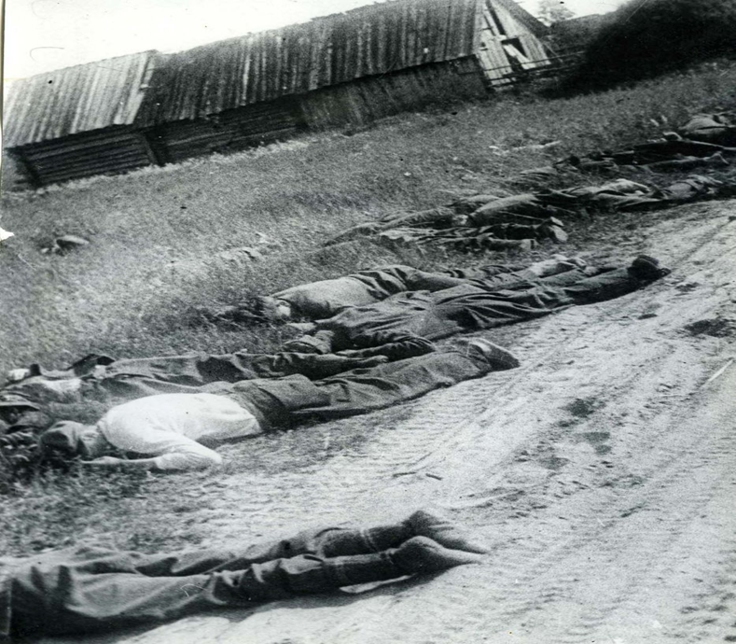
В конце ноября – начале декабря 1941 года при наступлении на г. Москву фашисты полностью либо частично захватили Воловский и Тербунский районы Курской области, Волынский (в настоящее время – Становлянский), Долгоруковский, Елецкий, Измалковский, Краснинский, Становлянский и Чибисовский (в настоящее время – Елецкий) районы, а также г. Елец Орловской области. К 18 декабря 1941 г. территория региона была полностью освобождена.
Однако в июле 1942 г. при наступлении на г. Сталинград и Кавказ фашистские войска вновь вторглись
в пределы области, заняв часть Больше-Полянского (в настоящее время – Тербунский), Воловского, Тербунского районов Курской области и Хлевенского района Воронежской области. Оккупация продолжалась до января 1943 г.
Работа по сбору необходимых материалов имела свои особенности, поскольку Липецкая область образована только 6 января 1954 г. из районов Воронежской, Курской, Орловской и Рязанской областей. В связи с этим потребовалось принять меры к получению документов из названных регионов.
Помимо документальных подтверждений преступных действий нацистов, во взаимодействии с волонтерским движением установлены и опрошены очевидцы фактов истребления советских мирных граждан. Обстоятельства этих деяний нашли отражение и в объяснениях сотрудников архивных учреждений
и историков.
В рамках подготовки заявления получены достаточные доказательства, позволяющие решить вопрос об установлении факта геноцида мирного населения, проживавшего на территории современной Липецкой области.
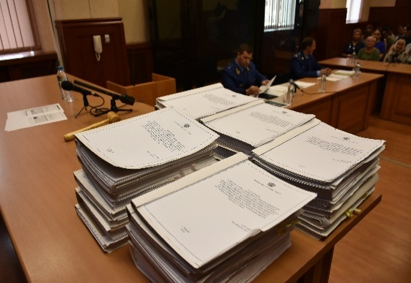
Благодаря собранным материалам установлены цели немецко-фашистских захватчиков, среди которых и создание зоны пустыни на территории региона, подтверждены факты массового истребления людей, в том числе в концлагере, бомбардировок мирных населенных пунктов, жестокого обращения с военнопленными, убийства малолетних, а также определена сумма материального ущерба, причиненного области
в результате оккупации.
Заявление подано прокуратурой в Липецкий областной суд 2 июля 2024 г. – в 82-ю годовщину начала второй оккупации территории области.
Перед каждым судебным заседанием составлялся план предоставления доказательств с указанием конкретных специалистов, свидетелей, которые будут выступать по данному вопросу, а также с отражением письменных материалов дела, которые имеют отношение к рассматриваемому в заседании вопросу.
В ходе процесса судом заслушаны очевидцы, свидетели и специалисты, которые рассказали о страшных событиях, произошедших в период оккупации территории Липецкой области, изучены архивные документы, публикации СМИ, заключения экспертиз и материалы уголовных дел.
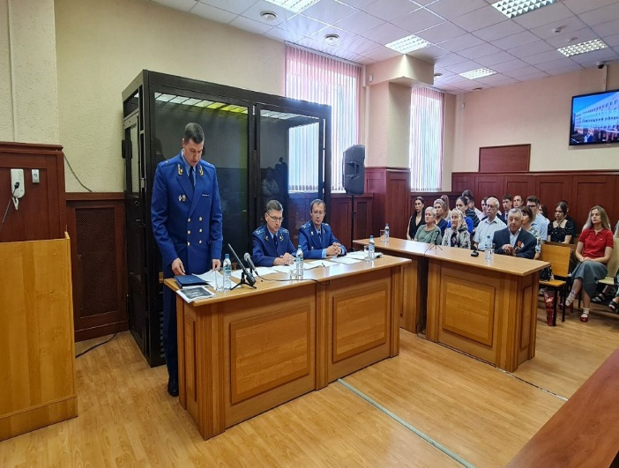
Личное участие в заседаниях по делу принимал прокурор области, его выступления произвели неизгладимое впечатление на всех присутствующих. Процесс привлек большое внимание жителей области, в том числе молодежи, его проведение широко освещалось региональными и федеральными СМИ.
Установлено, что на захваченных территориях оккупантами преследовалась основная цель нацизма – создание расово чистого государства (арийской расы), в том числе путем убийства, причинения тяжкого вреда здоровью, иного создания жизненных условий, рассчитанных
на физическое устранение членов иных этнических групп.
Политика оккупантов по отношению к мирному населению включала жесточайшие репрессии за любые формы неповиновения. Ими была полностью разорена система здравоохранения и продовольственного обеспечения населения области, что способствовало увеличению смертности граждан от болезней
и голода. Мирных жителей грабили, отбирая последние продукты питания,
а в зимнее время – теплую одежду и обувь, выгоняли из жилищ, освобождая площади для расквартирования немецких военных частей.
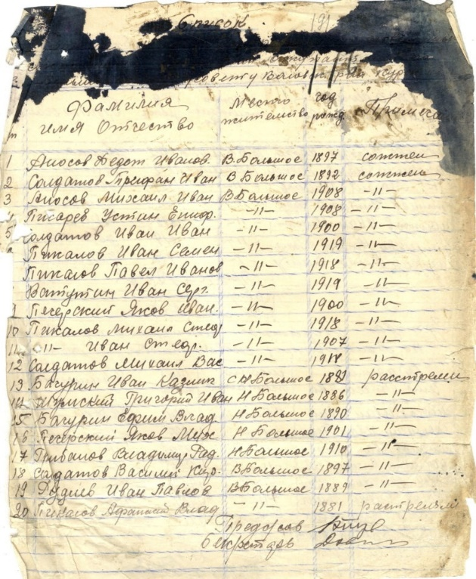
Население области использовалось захватчиками как источник бесплатной рабочей силы. Стариков, детей и больных, которые не могли трудиться, зверски убивали.
Допускалось массовое сожжение граждан. Исходя из спецсообщения управления НКВД по Курской области, показаний заинтересованных лиц и свидетелей в доме с. Вышнее Большое сожгли более
50 человек, в конюшне Шатиловского лагеря свыше 190.
Благодаря наступлению Красной Армии удалось не допустить зверского убийства – массового сожжения в Воловском, Елецком, Хлевенском и других районах области. Установлены многочисленные факты, когда мирных жителей фашисты уже собрали
в домах перед отступлением и собирались сжечь и только стремительные атакующие действия наших войск позволили предотвратить трагедию.
Одним из самых страшных эпизодов оккупации региона являлось создание концлагеря в дер. Шатилово Воловского района.
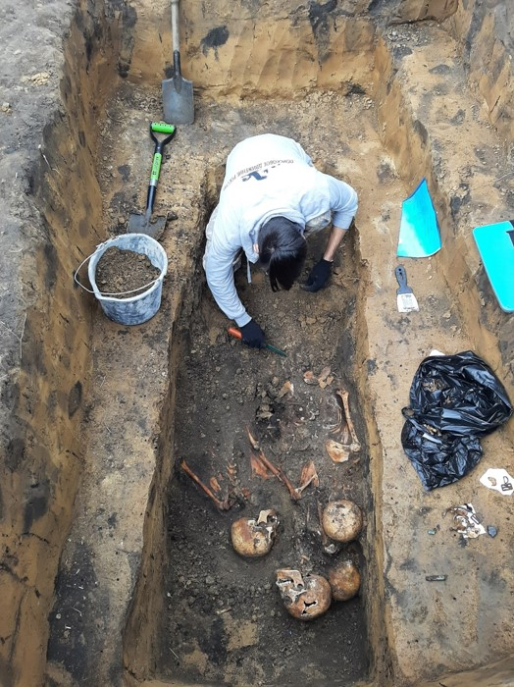
Данных об этом чудовищном месте в документах областного архива практически не имелось, о его существовании лишь рассказывали местные жители. Уцепившись за немногочисленные известные факты, историки и поисковики смогли установить местонахождение этого лагеря. В архивах Минобороны России были найдены документы, подтверждающие его существование, после чего проведенными раскопками удалось отыскать останки жертв.
Согласно архивным данным, показаниям свидетелей и специалистов, а также материалам уголовного дела, в концлагере в крайне тяжелых условиях содержалось более 150 человек – мужчин, женщин, детей. Медицинская помощь
им не оказывалась, пленных практически не кормили. Фашисты систематически над ними издевались, выгоняли на принудительные работы. При отступлении немцы согнали всех заключенных лагеря в конюшню и заживо сожгли. Вырывавшихся расстреливали.
Несмотря на то что оккупации подверглось только 11 районов современной территории области, по оценкам специалистов, основанным на архивных документах, в результате действий захватчиков погибло более 3 тыс. мирных жителей, из них около 2 тыс. расстреляно и повешено, сожжено не менее 600, свыше тысячи погибло во время бомбежек, в Германию угнано порядка 600, ранено и изувечено около 1,5 тыс. человек.
По мере освобождения территорий от немецко-фашистских войск для оценки нанесенного ущерба создавались комиссии по установлению
и расследованию злодеяний немецко-фашистских захватчиков и их сообщников
и определению размера причиненного ими ущерба гражданам, колхозам, общественным организациям, государственным предприятиям и учреждениям СССР.
Общий ущерб городам и районам современной Липецкой области составил более 1,9 млрд. рублей в ценах 1950-х годов. В целях определения актуального размера ущерба произведен его перерасчет на современный курс рубля, который составил более 2 трлн. рублей.
Установленные в ходе судебного заседания обстоятельства однозначно свидетельствуют о геноциде в отношении советского народа во время оккупации территории современной Липецкой области. Изучив представленные материалы, суд согласился с доводами прокуратуры и удовлетворил заявленные требования.
Признание факта этих преступлений является не только очевидным решением, вытекающим из основных юридических итогов Нюрнбергского процесса, но и историческим долгом общества и государства перед участниками, ветеранами и жертвами войны, что непосредственно закреплено в Федеральном законе от 19 мая 1995 г. № 80-ФЗ «Об увековечении Победы советского народа
в Великой Отечественной войне 1941–1945 годов».
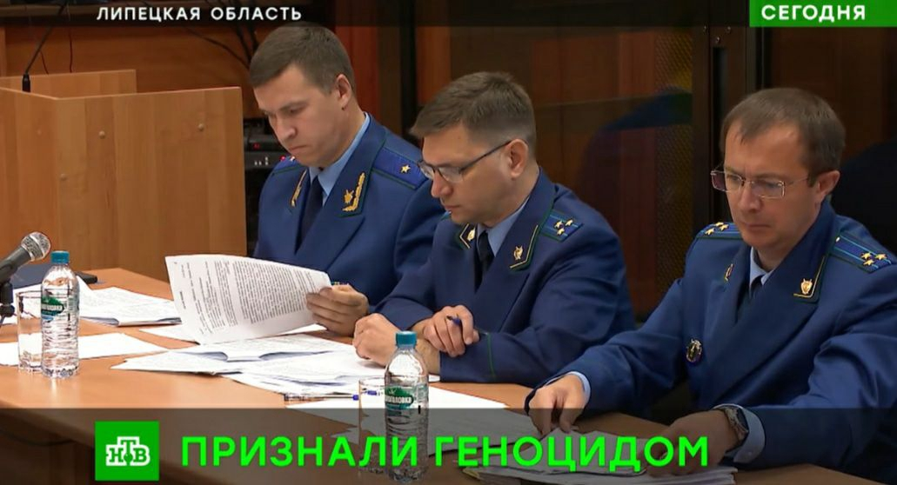
Проведенная работа
и вынесение итогового судебного решения имеет большое просветительское значение. Мероприятия
по подготовке заявления, ход и результаты процесса широко обсуждались
на семинарах, круглых столах, разъяснительных занятий среди обучающихся.
Итоги этой работы позволят сохранить историческую память
о злодеяниях немецко-фашистских захватчиков
в целях противодействия фашистской идеологии и воспитания подрастающего поколения в духе нетерпимости к ее проявлениям.

Прокуратура Республики Карелия

По поручению Генерального прокурора Российской Федерации
Краснова И.В. накануне 80-летия со Дня освобождения города Петрозаводска
от фашистских оккупантов прокурор Республики Карелия направил в суд заявление о признании геноцидом, военными преступлениями и преступлениями против человечности деяний немецко-фашистских захватчиков, оккупационных властей и войск Финляндии на территории Карело-Финской ССР в годы Великой Отечественной войны 1941–1945 годов.
Как и в других регионах, судебному процессу в Республике Карелия были присущи свои особенности. Прежде всего, речь шла не только о немецко-фашистских захватчиках, но и о финских оккупантах. Спецификой финской оккупации стало распределение местного населения в лагеря по принципу сегрегации, то есть деления на «родственное» и «неродственное», а также создание на территории Карело-Финской ССР более 100 мест принудительного содержания. Кроме того, впервые в судебной практике правовую оценку получил вопрос судьбы советских граждан белорусской национальности в период Великой Отечественной войны.
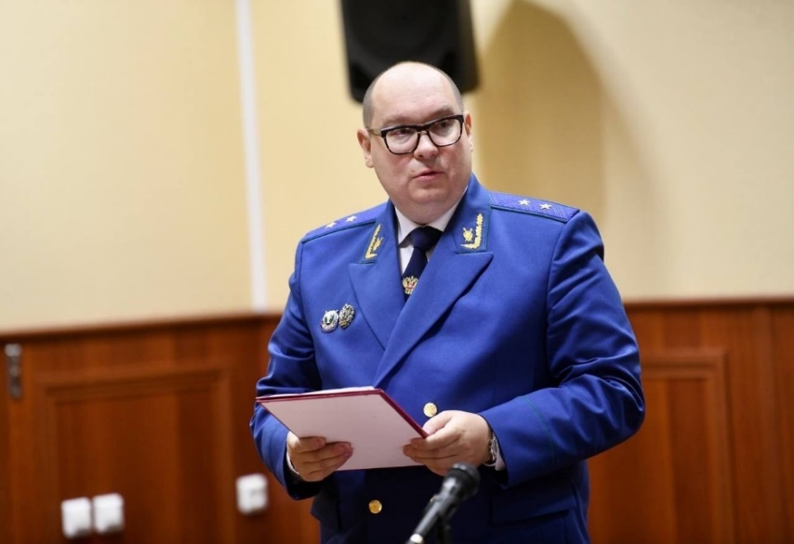
Свою речь на первом заседании прокурор республики Дмитрий Харченков начал
с исторических фактов: «С осени 1941 года и до конца июня 1944 г. две трети самой экономически развитой части территории советской Карелии оказалось под оккупацией Финляндии. Выступая на стороне Германии, Финляндия, в первую очередь, планировала расширить свои границы за счет территории Карело-Финской ССР, которую финны называли Восточной Карелией».
Руководство Финляндии до начала войны разработало план действий
на оккупированных землях СССР, а именно «План некоторых мероприятий
в Восточной Карелии».
Так, родственные финнам народы (карелы, вепсы, ингерманландцы) должны были стать гражданами Финляндии, а иное население, преимущественно русское, изолировалось и заключалось в концлагеря с целью дальнейшего выселения на территории, оккупированные нацистской Германией.
На оккупированной территории финны создали более сотни концентрационных и трудовых лагерей для гражданского населения и советских военнопленных. Основным центром сосредоточения лагерей стал г. Петрозаводск.
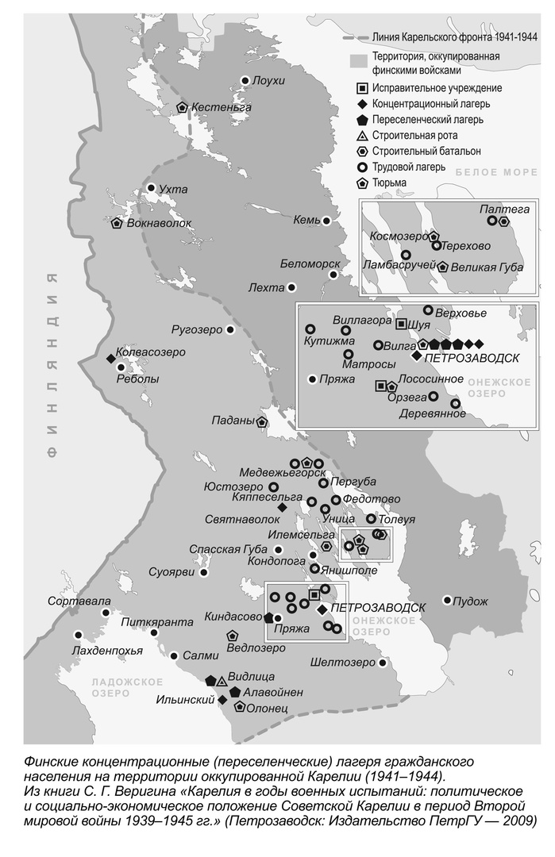
В них создали невыносимые условия. Уровень естественной смертности
в финских лагерях в 1942 году был даже бо́льшим, чем в немецких (13,8
против 10 %). Основной причиной смерти абсолютного большинства военнопленных и гражданского населения стало истощение от голода.
Выступавшая в суде бывшая заключенная концлагеря № 5
г. Петрозаводска рассказывала, что
в условиях голода, холода, без медикаментов люди вымирали целыми семьями. Лично она потеряла в лагере бабушку, дедушку и 2 маленьких сестер, которых мать не смогла кормить молоком из-за ослабленности организма.
Архивные документы, показания тех, кто пережил оккупацию, указывают, что больше всего от оккупантов страдали дети. Были факты избиения и даже расстрела детей, выходивших из зоны лагеря, чтобы выпросить кусочек хлеба.
Например, бывший узник вспоминал трагический случай у проволоки 5-го лагеря в г. Петрозаводске: в назидание другим патруль выстрелил в 9-летнего мальчишку, подошедшего к проволоке, ребенок корчился от боли и умирал, с плачем к нему подбежала сестра, озверевший патруль снова выстрелил и убил второго ребенка.
В суде свидетели рассказывали, как оккупанты в лагерях пытали и нещадно убивали жителей республики: клеймили детей, морили узников в лагерных жаровнях, убивали сыновей на глазах матерей. Также озвучивались факты расстрелов раненых бойцов Красной Армии и медработников.
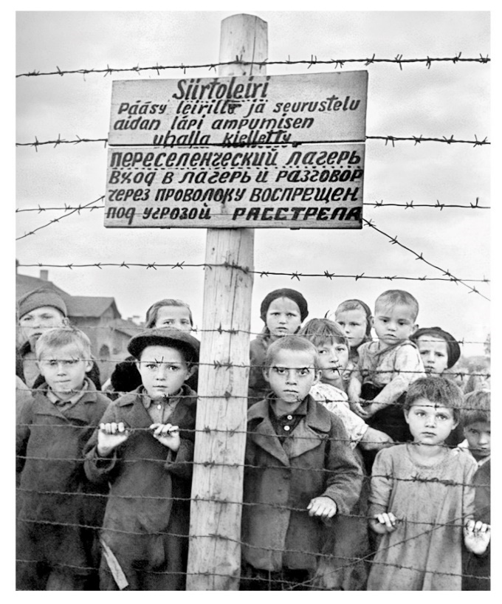
Голодный и изможденный взгляд детей концлагеря № 6 в г. Петрозаводске запечатлела военный корреспондент Галина Санько.
Фото «Узники нацизма» стало самым ярким символом войны и использовалось как доказательство на Нюрнбергском процессе. Одна из изображенных на фото девочек участвовала в суде в качестве заинтересованного лица.
Очевидцами геноцида граждан СССР
на территории советской Карелии стали
и белорусы.
После окончания Зимней войны
1939–1940 годов с целью развития присоединенных территорий в Карело-Финскую ССР началось переселение граждан из других районов Советского Союза, в том числе из Белорусской СССР.
Не успев осесть на месте и развить хозяйство, они попали в финскую оккупацию и были заключены в концентрационные лагеря вместе с другими советскими гражданами. История одной из белорусских семей, попавшей
в концлагерь пос. Ильинский Олонецкого района, сыграла важную роль
в судебном процессе.
Накануне судебного процесса в Карелии проходил съезд малолетних узников финских концлагерей, на который из Республики Беларусь приехала
и будущая свидетельница. Работники прокуратуры поговорили с ней и записали ее воспоминания. В последующем, уже в ходе рассмотрения заявления, прокурор ходатайствовал о приобщении к материалам дела документов, поступивших
из Генеральной прокуратуры Республики Беларусь и содержащих сведения
о фактах геноцида граждан СССР белорусской национальности, проживавших
в годы оккупации в Карелии. Видеоматериал с воспоминаниями указанной свидетельницы был представлен в суде наряду с иными доказательствами.
«В лагере висела табличка: выход за колючую проволоку – расстрел. Для примера финны застрелили ребенка, который потянулся через проволоку
за цветочком…» – говорила она с экрана.
Согласно материалам Генеральной прокуратуры Республики Беларусь,
в период 1941–1944 годов на территории Карелии в лагерях погибло 67 лиц белорусской национальности, однако имеются основания полагать, что это число неокончательное. Во взаимодействии с архивными учреждениями региона установлены фамилии 155 белорусов, находившихся в финских концлагерях. Этот факт нашел свое отражение в судебном решении.
Еще одним доказательством беспрецедентной жестокости оккупантов стал случай нападения финских диверсантов на военный госпиталь в местечке Петровский Ям Сегежского района в 1942 году, о котором в суде рассказала дочь комиссара госпиталя, узнавшая о судебном процессе из СМИ и обратившаяся
в прокуратуру республики. В последующем прокурор заявил ходатайство
о допросе ее в качестве свидетеля.
Около госпиталя, на котором имелся знак красного креста, находились советские склады артиллерии, провизии, топлива и техники. По версии финнов, они уничтожили базу снабжения, однако в действительности было убито
55 человек из персонала госпиталя, раненых красноармейцев и гражданского населения, сожжено 9 зданий, 8 грузовых автомобилей. За такую «блестящую» операцию руководитель отряда лейтенант Хонканен получил высшую награду Финляндии.
В ходе судебных заседаний установлено, что за время оккупации убиты
и замучены, погибли от голода и болезней более 26 тыс. мирных граждан
и военнопленных. Точная цифра погибших до настоящего времени
не установлена. Поисковые работы, исследования архивных документов проводятся до сих пор.
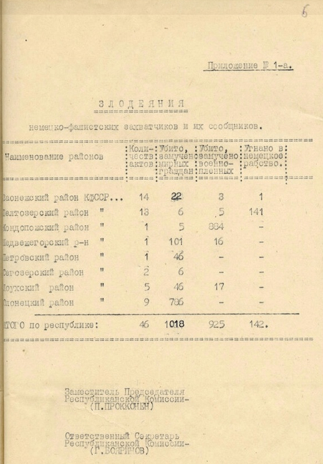
Оккупантами разрушались города, деревни, промышленные
и сельскохозяйственные предприятия. Для вывоза в Финляндию лесных
и сельскохозяйственных богатств Карелии, строительства оборонительных сооружений и дорог широко использовался бесплатный труд местного населения, в том числе детей.
Общая сумма ущерба, причиненного региону, при пересчете
на современный курс рубля составляет более 20 трлн. рублей.
По существу, после освобождения советскую Карелию предстояло
не восстанавливать, а строить заново.
Эти преступления длительное время оставались безнаказанными. Имевший место «Хельсинский процесс» едва ли можно считать правосудием, поскольку из 45 задержанных только
14 человек были приговорены
к незначительным наказаниям и вскоре освобождены.
В связи с этим состоявшееся судебное решение имеет огромное историческое значение, поскольку оно способствует сохранению памяти
о трагедии мирного населения и советских военнопленных на территории Карелии в годы Великой Отечественной войны, судьбу которых захватчики и оккупанты определяли по принципу сегрегации, а также дает четкую и однозначную оценку преступным деяниям финских оккупантов.
В преддверии вынесения судом решения по заявлению прокурора
в г. Петрозаводске начал работу фестиваль кино «Дорогами памяти и славы»,
в торжественном открытии которого принял участие прокурор республики.
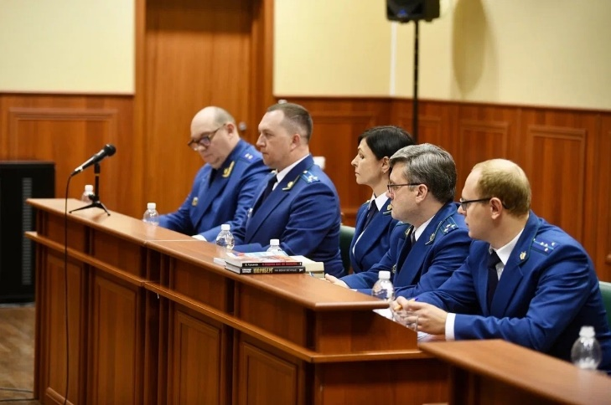
Кроме того, в целях предания гласности проводимой по поручению Генерального прокурора Российской Федерации работе и патриотического воспитания молодежи, по инициативе прокуратуры республики
во взаимодействии с администрацией Петрозаводского городского округа на Онежской набережной в столице Карелии была создана фотовыставка «Без срока давности».
Результаты состоявшегося судебного решения в августе 2024 г. были обсуждены в г. Петрозаводске на окружном научно-практическом форуме, организованном Национальным центром исторической памяти при Президенте Российской Федерации.
В этом году наша страна празднует 80-летие Победы советского народа
в Великой Отечественной войне. Принимая участие в многочисленных мероприятиях, приуроченных к этому событию, в целях патриотического воспитания, работники прокуратуры республики доведут до сведения общественности подлинную историческую правду, которую суд установил
в своем решении.

Прокуратура Тульской области

Работа органов прокуратуры Тульской области по подготовке
и направлению в суд заявления об установлении факта, имеющего юридическое значение, – о признании установленных и вновь выявленных преступлений, совершенных немецко-фашистскими захватчиками и их пособниками против мирного населения и военнопленных в период Великой Отечественной войны 1941–1945 годов на территории Тульской области, военными преступлениями, преступлениями против человечности и геноцидом советского народа началась
в июне 2023 г. по поручению Генерального прокурора Российской Федерации Краснова И.В.
В прокуратуре области создана межведомственная рабочая группа,
в которую вошли представители правоохранительных органов, Правительства Тульской области, заинтересованных ведомств и учреждений.
Работниками прокуратуры области изучены архивные документы, содержащие сведения о фактах злодеяний захватчиков в период оккупации Тульской области с октября 1941 г. по июль 1943 г., материалы уголовных дел,
в том числе возбужденного СК России по статье 357 (геноцид) Уголовного кодекса Российской Федерации (далее – УК РФ).
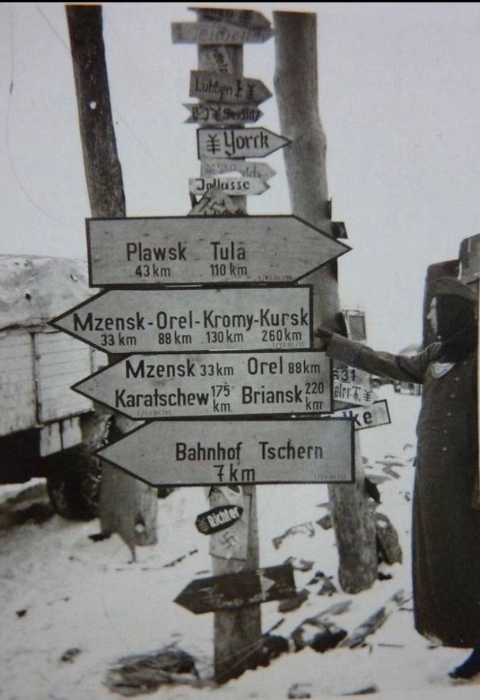
По итогам архивной работы, сопоставления географических сведений
и краеведческих данных удалось установить, что за время оккупации в Тульской области от зверств немецко-фашистских захватчиков погибло не менее 1 864 мирных жителей, 1 156 пленных красноармейцев.
Количество советских граждан, принудительно угнанных с территории области в страны Западной Европы с целью привлечения к каторжному труду, составило не менее 11 767 человек.
Таким образом, общее количество граждан, в том числе детей, женщин, стариков и военнопленных, пострадавших
от последствий частичной оккупации Тульской области захватчиками, составляет не менее 15 630 человек.
В ходе подготовки к судебному процессу представлена совокупность доказательств зверств нацистских захватчиков.
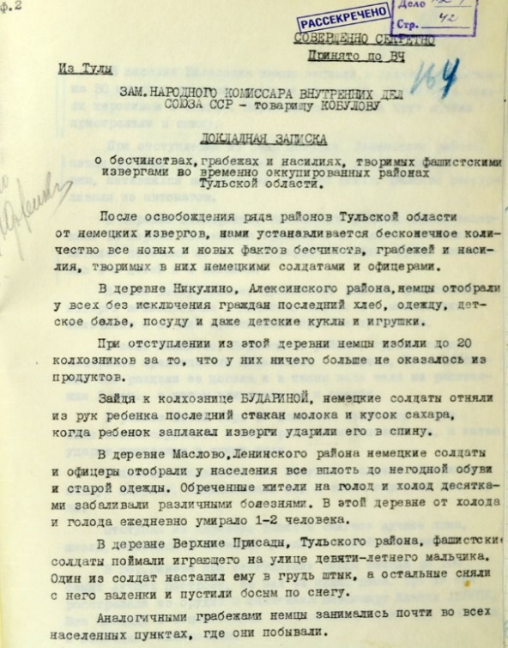
Так, надругательствам подвергались женщины и несовершеннолетние девушки. Согласно докладной записке начальника Ленинского РО Управления Народного Комиссариата Государственной Безопасности по Тульской области
по Тульской области о злодеяниях немцев 6 декабря 1941 г. в колхозе «Новый путь» Зайцевского сельсовета Ленинского района, немцы выгнали из дома на улицу женщину с 6-летним больным сыном
и бросили его в снег, ребенок через 30 минут умер.
Нацисты использовали гражданское население в качестве «живого щита» для прикрытия своих военных операций. Это
не только подвергало мирных жителей опасности гибели, но и являлось циничным нарушением всех международных норм
и правил ведения войны.
Вступив 6 ноября 1941 г. в дер. Ямны Ямно-Селезневского сельсовета Ленинского района, «немецкие фашисты собрали всех жителей этой деревни и «под силой оружия» погнали по направлению своих огневых точек. Женщин с грудными детьми заперли
в колхозную конюшню. По дороге с жителей снимали валенки, шапки, пальто, избивали прикладами». В результате немцами были убиты 3 детей, еще 27 человек были ранены.
Гитлеровские палачи изобретали нечеловеческие пытки, подолгу глумились над своей жертвой, прежде чем ее убить.
В документах во множестве представлена информация о разнообразных видах садистских зверств. Фашисты резали мирных жителей живьем: распарывали животы; «сначала резали пальцы на ногах, а потом по колено отрубили ноги»; «вырезали на левой руке кусок мяса, потом отрубили палец, затем выкололи глаза
и выстрелили в висок».
Например, в с. Алексеевка Алексеевского сельсовета Ленинского района 10 декабря 1941 г. немцы зверски замучали 2 колхозников. Одному отрезали нос, губы, выкололи глаза, а после выстрелили в грудь, другому отсекли 4 пальца на правой руке и разбили голову,
а когда он направился в подвал к семье, чтобы перевязать раны, немцы его застрелили.
Еще один вид зверства – неуважение к мертвому телу, запрет соблюдения похоронных обрядов. Как правило, фашисты длительное время не разрешали убирать и захоранивать трупы убитых ими людей. Подобные факты задокументированы во всех районах области.
Так, 18 ноября 1941 г.
в дер. Болохне Богородицкого района Тульской области во время оккупации немецко-фашистскими захватчиками повешено 4 местных жителя. Чтобы запугать мирное население, немцы
не разрешали снимать повешенных
с виселиц в течение месяца.
В этой же деревне при отступлении немецкие факельщики стали жечь все село. Мирный житель был расстрелян возле своего дома
за попытку защитить свой дом от огня.
Оккупанты отбирали у мирных жителей продукты питания, вещи, сельскохозяйственных животных, налагали на них непосильное бремя платежей, что подтверждается актами о зверствах захватчиков.
Ограбление колхозников было повсеместным: немцы угоняли лошадей, крупный рогатый скот и домашнюю птицу. Так, в колхозе «Зрелый колос» немцы угнали 51 лошадь, 24 упряжи, 3 телеги, 23 саней, 170 кур.
Подобные факты отражены практически во всех архивных документах.
Уничтожение материальных ценностей оккупантами является неотъемлемой частью их злодеяний, направленных на истребление
и подавление советского народа. Разрушены сельскохозяйственные предприятия, заводы и фабрики, образовательные учреждения, больницы, объекты культурного
и религиозного наследия, транспортная инфраструктура. Общий размер ущерба от оккупации составляет почти 3 трлн. рублей
в переводе на современный курс рубля.
Помимо изучения письменных доказательств, прокуратурой области проведена работа по установлению мест массовых убийств мирного населения
в период Великой Отечественной войны. Осуществлены выезды на места расстрелов мирного населения, совместно с поисковыми отрядами осматривались церкви, монастыри, где могли оставаться следы укрытия мирного населения, ставшего жертвами геноцида, опрашивались священнослужители и настоятели церквей о фактах зверств нацистов.
Жуткие последствия пребывания нацистов на тульской земле были выявлены поисковыми отрядами совместно с прокуратурой области в с. Никола-Гастунь Белевского района, где обнаружено массовое захоронение солдат
и местного населения, поднято 288 останков, из них 95 детских.
В дер. Колодезное Ленинского района подняты останки 9 мирных жителей и предположительно 2 бойцов Красной Армии, в г. Чекалине Суворовского района – 123 человек, 70 из которых дети.
Значительный вклад в сбор доказательственной базы внесли местные краеведы, которые не один год скрупулезно собирали материалы о зверствах нацистов.
Прокурорами организованы встречи с непосредственными очевидцами тех страшных событий, многие из которых оккупацию застали в детском возрасте, они смогли рассказать подробности об ужасах войны, увиденных глазами ребенка.
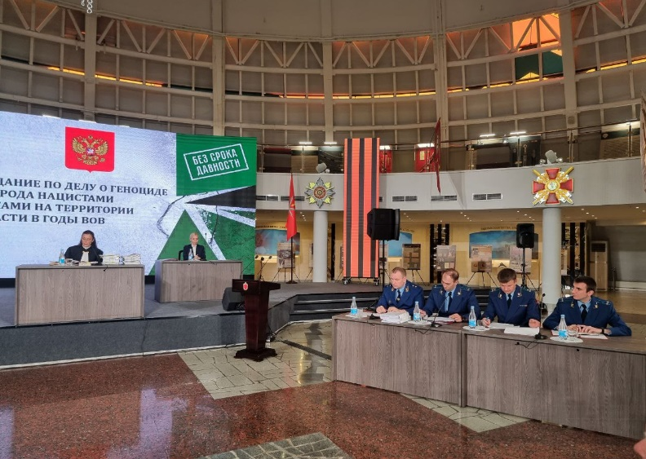
Итогом проделанной работы явилось направление в Тульский областной суд 15 июля 2024 г. заявления о признании преступлений, совершенных в годы Великой Отечественной войны на территории Тульской области, военными преступлениями, преступлениями против человечности и геноцидом советского народа с приложением
12 томов письменных доказательств.
Рассмотрение дела происходило в режиме выездных судебных заседаний, которые состоялись в Зале Славы Тульского государственного музея оружия.
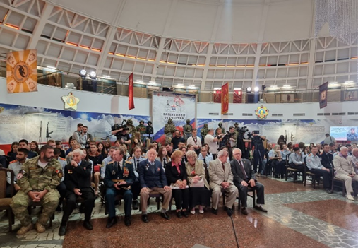
Помимо участников процесса, в зал судебного заседания приглашены ветераны Великой Отечественной войны, действующие участники
и ветераны специальной военной операции, студенты высших учебных заведений Тульской области, журналисты.
Место рассмотрения дела выбрано не случайно. Основной целью являлось погружение каждого в рассматриваемую историческую эпоху, укрепление чувства сопричастности граждан важнейшим историческим событиям.
У приглашенных лиц до и после судебного заседания имелась возможность ознакомиться с экспонатами, экспозиционными мультимедийными комплексами, посвященными 12 наиболее значимым победам российского оружия, начиная с Куликовской битвы 1380 года и заканчивая взятием Берлина весной 1945 года.
Исходя из большого объема письменных доказательств и значительного количества привлеченных к участию лиц, гражданское дело рассматривалось около 2 месяцев, состоялось 8 судебных заседаний, в том числе одно закрытое,
на котором прокурором представлены доказательства, содержащиеся
в документах, составляющих государственную тайну.
Одновременно с опросом свидетелей, историков, краеведов, специалистов
и поисковиков на экране осуществлялась демонстрация фото-, видеоматериалов, подтверждающих показания тех или иных лиц. В связи с этим у суда и всех присутствующих в зале судебного заседания имелась возможность соотнести показания допрошенных лиц с письменными материалами, собранными
в государственных архивах, а также представленными в уголовных делах.
Злодеяния нашли свое подтверждение также в многочисленных актах, справках, докладных записках специальных городских и районных комиссий того времени, которые также были предъявлены суду на обозрение.
Таким образом, в ходе рассмотрения дела были представлены бесспорные данные преднамеренного уничтожения мирного населения Тульской области
в годы оккупации.
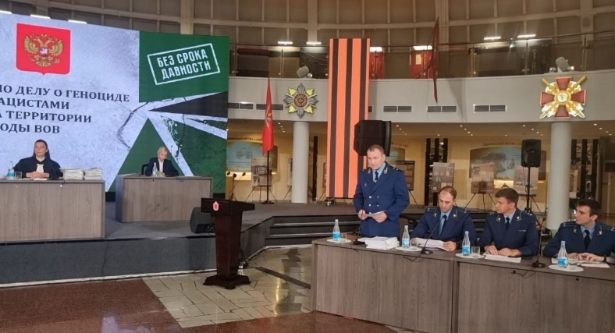
Несмотря на то что предметом рассмотрения суда являлись события, имевшие место более 80 лет назад, они не имеют срока давности.
Закономерным итогом проделанной прокуратурой области работы явилось решение Тульского областного суда от 11 сентября 2024 г., в котором суд согласился
с требованиями прокуратуры, признав преступления, совершенные в годы Великой Отечественной войны
на территории Тульской области, военными преступлениями, преступлениями против человечности и геноцидом.
Необходимость установления факта, имеющего юридическое значение, вызвана тем, что причины и итоги Второй мировой войны в недружественных странах из объекта историко-мемориального исследования превращены
в инструмент геополитического противостояния с Россией. Основным объектом информационного противостояния России и отдельных недружественных стран
и одной из наиболее уязвимых перед ним социальных групп становится молодежь.
Наша задача – всеми способами противостоять таким вызовам и угрозам.

Прокуратура Республики Адыгея

По поручению Генерального прокурора Российской Федерации прокуратурой Республики Адыгея 30 августа 2024 г. в Верховный суд республики направлено заявление о признании военными преступлениями и преступлениями против человечности, геноцидом советского народа установленных и вновь выявленных преступлений, совершенных немецко-фашистскими захватчиками
в годы Великой Отечественной войны 1941–1945 годов на территории Адыгейской автономной области.
В рамках подготовки заявления прокуратурой Республики Адыгея изучены материалы по фактам обнаружения на территории Адыгейской автономной области и районов, впоследствии в нее вошедших, массовых захоронений мирного населения и военнопленных времен Второй мировой войны, а также архивные документы и материалы уголовных дел.
Установлено, что оккупация Адыгейской автономной области
(ныне Республика Адыгея) началась 9 августа 1942 г. и продолжалась
до 18 февраля 1943 г.
В этот период немецкие войска захватили всю территорию автономной области, подвергая физическому уничтожению мирных граждан
и военнопленных, которые не участвовали в военных действиях.
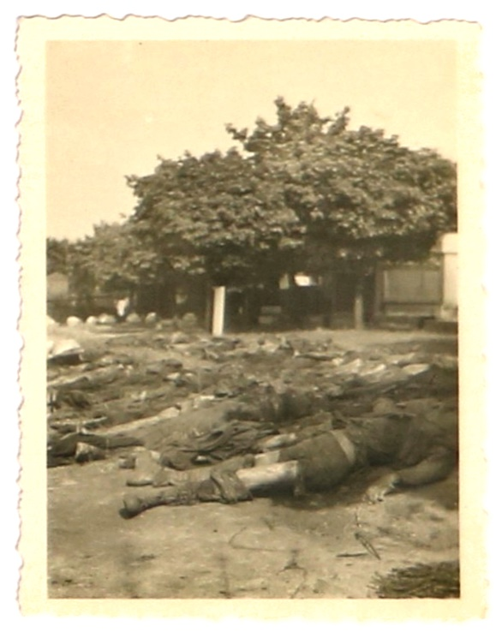
Так, 13 ноября 1942 г. каратели пришли
в пос. Михизеева Поляна. Они выгнали всех жителей из своих домов, отделили от них мужчин и заставили их рыть яму. После этого каратели заставили мужчин снять одежду, поставили их около ямы и расстреляли. Вслед за ними были раздеты женщины и дети и тоже расстреляны. Вскоре над Михизеевой Поляной заполыхал большой костер, в котором горели дома мирных жителей.
В ответ на партизанские действия фашисты полностью сожгли хутор Красный Дагестан, насчитывающий 50 дворов. Многих мирных жителей расстреляли, оставшихся в живых арестовали и вывезли на принудительные работы по строительству оборонительных сооружений. Судьба этих людей неизвестна.
Данные о зверствах немецко-фашистских захватчиков подтверждены актами комиссий, созданных после освобождения Адыгейской автономной области, то есть работавших в 1943 году «по горячим следам». Зачастую они назывались «Акты о зверствах», и это была не фигура речи, поскольку
их содержание не позволяло дать иного определения.
Так, одним из таких актов подтверждены арест и расстрел семьи партизана: его матери, жены и 2 сестер. После длительного допроса и пыток, не добившись от арестованных нужных данных, палачи 15 ноября 1942 г. в ауле Понежукай возле памятника В.И. Ленину повесили указанных женщин. Трупы висели
в течение 3 дней.
Согласно Акту комиссии по организации раскопок и похорон расстрелянных и замученных фашистами граждан г. Майкопа от 7 марта 1943 г., при раскопке между спиртзаводом № 6 и воинскими лагерями, в 150 метрах
от р. Белой обнаружено 5 ям, в которых зарыты замученные и расстрелянные немецкими оккупантами жителей г. Майкопа и прилегающих к нему станиц.
В ямах обнаружены 218 трупов мужчин, женщин, а также детей в возрасте
от 2 до 14 лет.
Среди опознанных находился и Попов Евгений, 1929 года рождения, ученик 6 класса неполной средней школы № 8. Его подвиг известен всему г. Майкопу. Тринадцатилетний школьник, примкнув к партизанам, расклеивал по городу антифашистские листовки, выводил из строя немецкие машины и перерезал телефонные провода, которыми пользовались немецко-фашистские захватчики для связи. Он был обнаружен немецким патрулем 19 декабря 1942 г. в момент повреждения проводов, связывавших гестапо г. Майкопа с железнодорожной станцией Белореченская. В плену он подвергся пыткам и был казнен фашистами в день своего 14-летия 17 января 1943 г. После освобождения Майкопа имя пионера-героя Жени Попова было присвоено школе, в которой он учился. Сегодня это МБОУ «Лицей № 8» г. Майкопа, где ежегодно 17 января на торжественной линейке вспоминают подвиг и чтят светлую память юного героя.
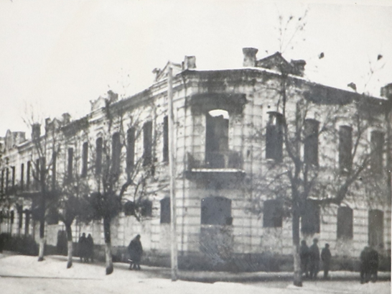
Фашистскими захватчиками нанесен колоссальный урон экономике региона, исчисляемый сотнями миллионов рублей в ценах того периода. Уничтожены многие промышленные предприятия.
Согласно реестру районов, актам по учету ущерба, причиненного немецко-фашистскими захватчиками и их сообщниками Краснодарскому краю, районам Адыгейской автономной области, и иным архивным документам действиями захватчиков был причинен ущерб на сумму более 188 млн. рублей, что
на сегодняшний день эквивалентно 3,2 млрд. рублей.
Изложенные факты подтверждены свидетельствами многочисленных очевидцев, материалами уголовных и архивных дел. В судебном заседании исследованы все представленные материалы, в том числе имеющие гриф «секретно», выслушаны показания свидетелей, специалистов.
В судебном заседании потомки лиц, пострадавших в годы Великой Отечественной войны, подтвердили описанные события и злодеяния немцев,
их пособников, ставшие известными им от непосредственных очевидцев. Специалист-историк Бормотов И.В., посвятивший свою жизнь восстановлению событий тех дней, поиску и увековечению памяти защитников адыгейской земли и погибшего мирного населения, подтвердил с опорой на собственные исследования ряд страшных страниц истории оккупации республики и зверств захватчиков.
Представленными материалами подтверждено, что от рук фашистов
в Адыгейской автономной области в период оккупации погибло
свыше 5 тыс. человек.
Обстоятельства совершения ими преступлений, направленность
их действий на полное физическое уничтожение местного населения с целью последующего занятия захваченных территорий четко укладываются
в директивные указания и планы германского руководства, которые также исследованы в судебном заседании. Об этом свидетельствуют данные
о сопровождавшихся издевательствами и пытками зверских расстрелах мирных граждан, стариков, женщин, детей и даже инвалидов.
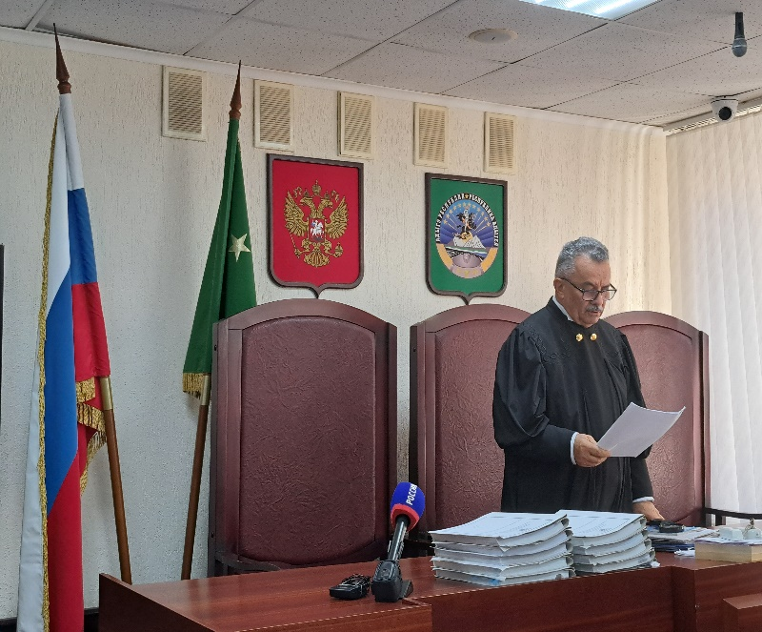
Верховный Суд Республики Адыгея 26 сентября 2024 г. согласился
с мнением прокурора, в полном объеме удовлетворил заявление
и установил факт, имеющий юридическое значение, признав установленные преступления
и действия, совершенные немецко-фашистскими захватчиками и их пособниками в отношении
не менее 5 тыс. мирных граждан
и военнопленных в период Великой Отечественной войны 1941–1945 годов на территории Республики Адыгея (Адыгейской автономной области) военными преступлениями, преступлениями против человечности и геноцидом национальных и этнических групп, представлявших собой население СССР, народов Советского Союза, как частью плана, заключавшегося в намерении нацистской Германии избавиться от всего местного населения Советского Союза путем его изгнания и истребления.

Прокуратура Донецкой Народной Республики

Территория Донецкой Народной Республики находилась под немецкой оккупацией с осени 1941 года до сентября 1943 года.
По документально подтвержденной информации, участники карательных подразделений вермахта, преследуя основную цель нацизма – создание расово чистого государства, уничтожение этнических групп, проживающих
на оккупированных территориях СССР, путем их убийства, причинения тяжкого вреда их здоровью, иного создания жизненных условий, рассчитанных
на физическое устранение членов этих групп, в нарушение IV Конвенции
о законах и обычаях сухопутной войны (Гаага, 18 октября 1907 г.), организовали массовое уничтожение советских гражданских лиц и военнопленных
на территории Донецкой Народной Республики (в то время – Сталинская область УССР).
Согласно докладной записке Сталинской областной комиссии по учету ущерба, причиненного немецко-фашистскими захватчиками, от 15 мая 1944 г.,
на протяжении 22 месяцев оккупации области немецко-фашистские оккупанты притесняли и угнетали советских граждан, установили рабско-крепостнический режим, применяли насилие, грабежи, массовые расстрелы, угоняли на каторжный труд в Германию трудоспособное население. Зверствами и произволом немецко-фашистских захватчиков уничтожено не менее 174 416 мирных граждан,
более 252 259 человек угнано на принудительные работы в Германию,
не менее 149 367 военнопленных подвергнуты пыткам, истязаниям и убиты.
Так, в отводах шахт городов Горловки и Сталино (ныне Донецк), в меловых и алебастровых карьерах городов Артемовска и Краматорска, на территории лагерей для военнопленных в пос. Старобешево и г. Чистяково, а также во многих других местах Сталинской области УССР приняли смерть тысячи ни в чем
не повинных мирных советских граждан.
Организованными Сталинской областной комиссией проверками установлено, что только на шахте № 4/4-бис на Калиновке в г. Сталино расстреляно около 75 тыс. человек, трупы жертв сброшены в ствол шахты. Установлены случаи, когда жертв живыми сбрасывали в ствол этой шахты, для уплотнения тел использовалась агрессивная химическая среда – каустическая сода.
Для ускорения процесса истребления людей применялись специально оборудованные машины («душегубки»), в герметичные кузовы которых нацисты загоняли людей, где последние задыхались от выхлопных газов двигателей внутреннего сгорания. Их трупы сбрасывали в ствол шахты. Разгружать машины с умершими людьми, а также мыть кузов таких машин нацисты заставляли военнопленных, которых при этом подвергали избиениям, а по окончании работ расстреливали и также сбрасывали в ствол шахты.
По документально подтвержденным свидетельствам, ежедневно в течение двух лет в шахту сбрасывалось до 200 советских граждан как живых, так
и предварительно умерщвленных различными способами.
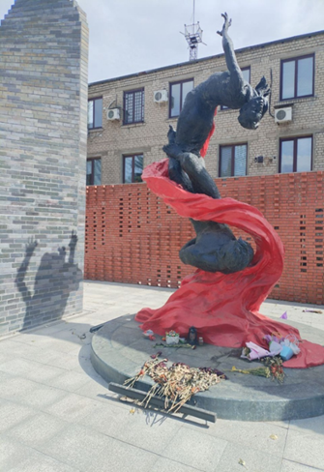
Летом 1943 года, опасаясь ответственности за свои злодеяния, оккупанты перед бегством из г. Сталино подорвали шахтный копер и бетонированную шейку отвода, чтобы завалить его и тем самым скрыть следы массовых расправ над советскими гражданами.
В результате проведенных работ по очистке верхней части ствола шахты от обломков установлено, что общее количество сброшенных в нее жертв составляет не менее 75 тыс. человек. Извлечь удалось только 112 тел с верхней части отвода, остальные останки представляли собой отдельные части тел либо извлечению не подлежали.
В настоящее время на месте ствола шахты установлен мемориал «Шурф шахты 4/4 бис».
Жестоким пыткам подвергались и советские военнопленные. В январе
1942 г. из лагеря в г. Мариуполе в 18 товарных вагонов были погружены больные военнопленные и вывезены на станцию Сартана с надписями: «К вагонам подходить строго воспрещается – заразные больные». Вагоны были наглухо забиты, в итоге в них было фактически заморожено не менее 1,5 тыс. человек.
В г. Мариуполе на территории Ильичевского района было расположено
2 лагеря, где содержались военнопленные. В районе лагерей обнаружено 120 ям длиной 50 метров и шириной 5 метров каждая, в которых захоронено
до 36 тыс. военнопленных.
Согласно Акту специальной комиссии по установлению и расследованию злодеяний, совершенных с 31 октября 1941 г. по 5 сентября 1943 г. немецко-фашистскими захватчиками и их сообщниками над мирными советскими гражданами и военнопленными, проживавшими в городах Артемовске и Часов Яр, установлено, что число жертв фашистов составило не менее 7 тыс. расстрелянных и замученных человек, в Германию угнано более 5,2 тыс. человек.
Одновременно с тайными казнями комендант г. Артемовска организовывал публичные казни. За пожар в городском театре 10 человек были повешены
на пл. Свободы, где провисели 3 дня. На груди одного из них висела табличка с надписью: «В возмездие за подожженный театр здесь мы висим».
По показаниям пленных немцев в плане было до 14 сентября 1943 г. уничтожить 10 тыс. граждан г. Артемовска, однако быстрый натиск Красной Армии сорвал их план, и тогда они погнали свои жертвы впереди бегущей немецкой армии в направлении к г. Константиновка (всего до 50 тыс. человек), чтобы уничтожить их по дороге.
За 22 месяца немецкой оккупации Сталинской области немецко-фашистские захватчики и их сообщники, действуя по плану германского верховного командования, разрушали угольные шахты, электростанции, металлургические, химические, машиностроительные заводы, культурные учреждения, школы, больницы, театры, музеи и коммунальное хозяйство городов и поселков Донбасса.
Гражданам, колхозам, организациям, предприятиям и учреждениям союзного, республиканского, областного и районного подчинения причинен ущерб на общую сумму 34 трлн. рублей по текущему курсу.
Совершение преступлений немецко-фашистскими захватчиками
и их пособниками против не менее чем 580 043 человек из мирного населения
и военнопленных в период Великой Отечественной войны 1941–1945 годов
на территории Донецкой Народной Республики (Сталинской области УССР) также подтверждается материалами, находящимися в Государственном архиве Российской Федерации и Государственном архиве Донецкой Народной Республики.
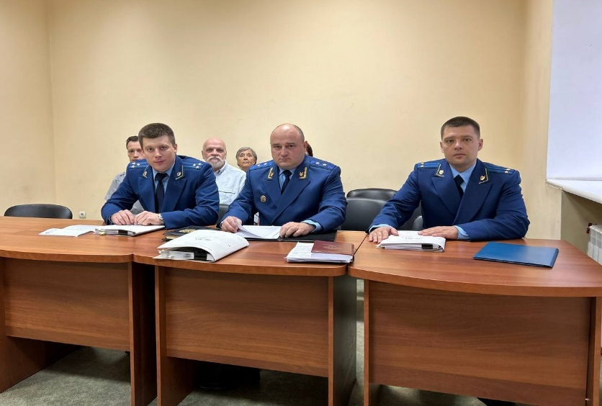
В августе 2024 г. прокуратурой Донецкой Народной Республики
по поручению Генерального прокурора Российской Федерации Краснова И.В. в Верховный Суд республики направлено заявление об установлении факта, имеющего юридическое значение, –
о признании преступлений, совершенных в период Великой Отечественной войны 1941–1945 годов на территории Донецкой Народной Республики немецко-фашистскими захватчиками
и их пособниками против мирных жителей и военнопленных военными преступлениями и преступлениями против человечности, геноцидом национальных и этнических групп, представлявших собой население СССР, народов Советского Союза, как частью плана, заключавшегося в намерении нацистской Германии избавиться от всего местного населения Советского Союза путем его изгнания и истребления.
Прокурор Донецкой Народной Республики, участвовавший в судебном заседании, поддержал заявленные требования, в обоснование которых суду представлены материалы в 20 томах, в том числе сведения, содержащие государственную тайну, обеспечено участие в судебных заседаниях свидетелей
и специалистов.
Заявление прокурора республики удовлетворено в полном объеме.

Прокуратура Кабардино-Балкарской Республики

Во исполнение поручения Генерального прокурора Российской Федерации Краснова И.В. прокуратурой республики с февраля 2023 г. проведена работа
по признанию установленных и вновь выявленных преступлений, совершенных
в период Великой Отечественной войны на территории Кабардино-Балкарской Автономной Советской Социалистической Республики (ныне Кабардино-Балкарская Республика) нацистским оккупационным режимом и их пособниками в отношении мирного советского населения, военными преступлениями, преступлениями против человечности и геноцидом советского народа.
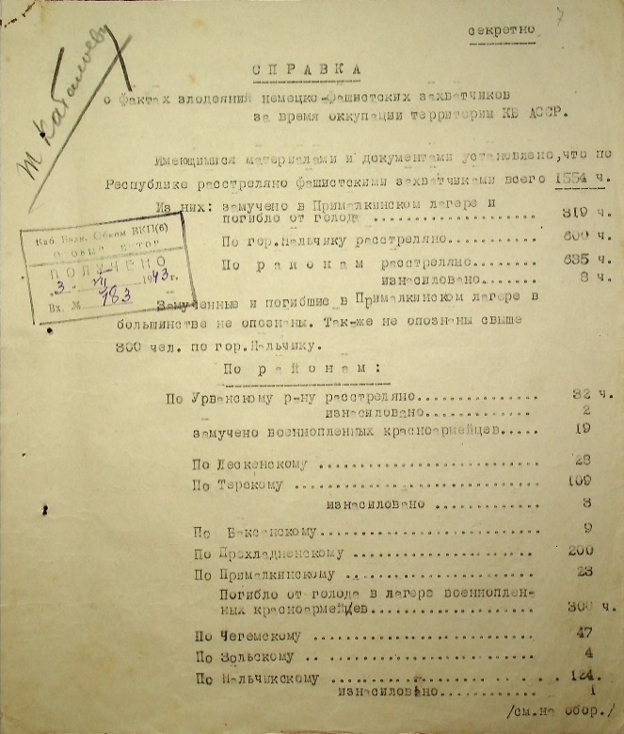
В указанных целях создана временная межведомственная рабочая группа. Ее членами проанализированы архивные документы периода Великой Отечественной войны, представлены заверенные копии архивных дел, содержащих материалы, свидетельские показания, результаты эксгумаций, экспертные заключения, акты злодеяний, а также иные материалы, свидетельствующие об установлении данных о погибших мирных гражданах
и их родственниках, свидетелях и очевидцах преступлений фашистских захватчиков
и их пособников.
Установлено, что в войне против СССР фашистами делалась ставка
на физическое истребление большинства советских людей. На совещании руководящего состава вермахта 30 марта 1941 г. глава фашистского государства резюмировал: «Речь идет о борьбе на уничтожение... На Востоке сама жестокость – благо для будущего». Нацистское руководство требовало беспощадно уничтожать не только бойцов Красной Армии, но и гражданское население СССР.
О преступных целях захватчиков убедительно говорят генеральный план «Ост», директива «Об особой подсудности в районе «Барбаросса» и особых мероприятиях войск», указания об отношении к советским военнопленным
и другие документы. Ими предусматривались колонизация Советского Союза, уничтожение миллионов людей, превращение оставшихся в живых в рабов рейха.
Преступные цели фашистской Германии реализованы на территории оккупированного Северного Кавказа, в том числе КБАССР, в период
с 12 августа 1942 г. по 11 января 1943 г.
Репрессивные функции в КБАССР производились гестапо-командой
«СД-10», отрядами жандармерии и военными комендатурами.
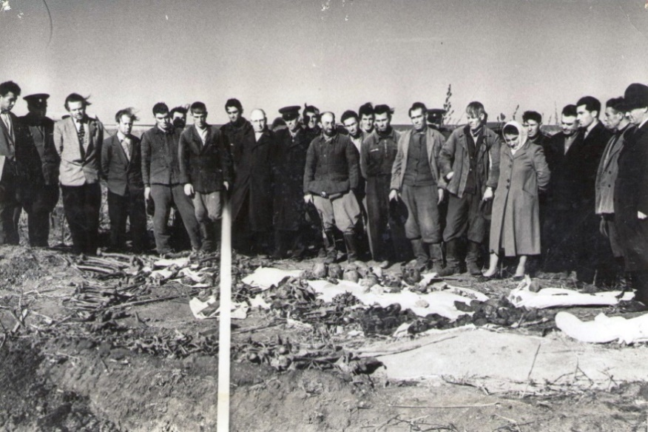
Согласно постановлению Чрезвычайной Государственной комиссии
по установлению и расследованию злодеяний немецко-фашистских захватчиков
и их сообщников и причиненного ими ущерба гражданам, колхозам, общественным организациям, государственным предприятиям
и учреждениям СССР от 26 августа
1943 г. немецко-фашистские захватчики:
убили и замучили 4 241 советского гражданина, в том числе 2 188 мирных жителей (из которых 469 мужчин, 344 женщины
и 271 ребенок) и 2 053 советских военнопленных;
причинили ущерб республике в размере 2,2 млрд. руб. (в пересчете
на современный курс – 3,3 трлн. рублей).
Например, в с. Аргудан Лескенского района немецкий офицер приказал колхознице немедленно приготовить ему завтрак, причем был дан такой срок,
за который невозможно было изготовить пищу. Женщина не смогла выполнить приказа. Взбешенный офицер бросил в кухню гранату, которой убил колхозницу и ее малолетнего сына.
Немецко-фашистские войска разрушали предприятия, учреждения городов и селений. Общественное хозяйство колхозов и совхозов было превращено
в развалины.
На территории республики не осталось ни одного предприятия,
не пострадавшего от действий оккупантов. Взорваны и сожжены такие учреждения союзного значения, как Тырныаузский комбинат, Докшукинский спиртовой завод, Баксанская гидроэлектростанция, элеваторы и др. Полностью разрушены средства связи, в том числе телеграфно-телефонная станция, почта.
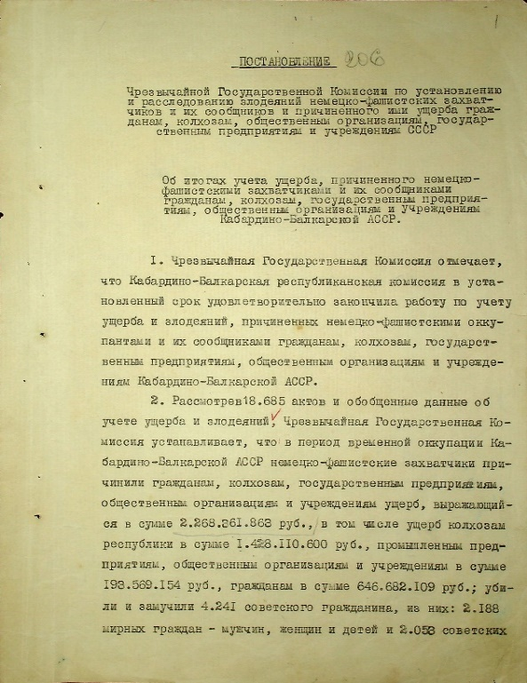
Немецко-фашистские оккупанты, стремясь ликвидировать национальную культуру, разрушали здания культуры
и искусства Кабардино-Балкарии. Уничтожены все кинотеатры и культурно-просветительные учреждения. Республиканская библиотека
им. Крупской, насчитывавшая более 70 тыс. томов, сожжена вместе с книгами.
Лучшие исторические ценности культуры и искусства, в том числе экспонаты Кабардино-Балкарского музея, оборудование кабинетов педагогического института, редкие книги, картины увезены в Германию.
Данные сведения были подтверждены исследованными в судебном процессе многочисленными архивными материалами.
В их числе материалы уголовного дела, расследуемого СК России по факту массового уничтожения немецко-фашистскими захватчиками и их пособниками мирного населения и военнопленных на оккупированной территории СССР, акты
о злодеяниях немецко-фашистских захватчиков, а также свидетельские показания, среди которых архивные и полученные в ходе процесса от 9 лиц, трое из них являлись прямыми очевидцами бесчеловечных деяний.
Исследовав представленные доказательства в их совокупности, суд согласился с доводами прокуратуры и удовлетворил заявленные требования.

Прокуратура Карачаево-Черкесской Республики

Во исполнение поручения Генерального прокурора Российской Федерации Краснова И.В. в прокуратуре республики проведена работа по обращению в суд
с заявлением об установлении имеющего юридическое значение факта –
о признании установленных и вновь выявленных преступлений, совершенных немецко-фашистскими захватчиками и их пособниками против мирного населения и военнопленных в период Великой Отечественной войны
1941–1945 годов на территории Черкесской и Карачаевской автономных областей (ныне – Карачаево-Черкесская Республика), военными преступлениями, преступлениями против человечности и геноцидом советского народа.
Начатая в 1941 году Германией против СССР война носила характер «войны на уничтожение», задачами которой являлись ликвидация государственности СССР, захват новых территорий с одновременным истреблением местного населения.
В этих целях руководством нацистской Германии разработаны и доведены до исполнителей специальные директивные документы, по которым предписывались физическое уничтожение защитников советского строя, применение безнаказанного избыточного насилия в отношении военнопленных
и мирного населения, организация массовой смертности от голода.
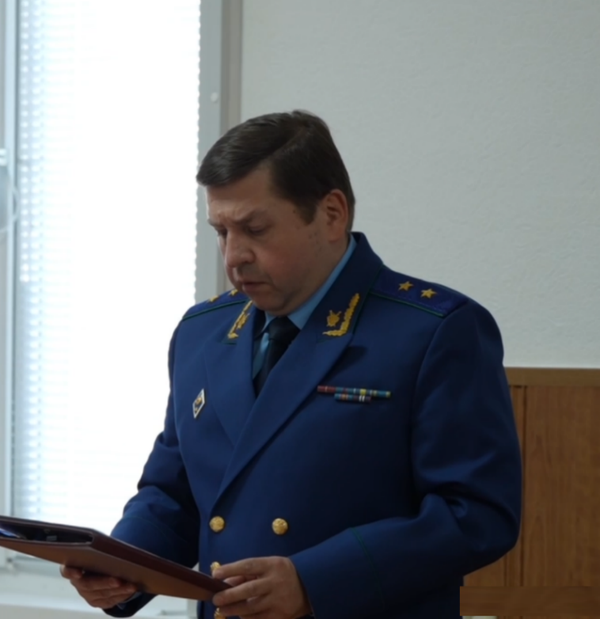
Свою речь на первом заседании прокурор республики начал
с исторических фактов: «В период Великой Отечественной войны территории Черкесской и Карачаевской автономных областей подверглись оккупации немецко-фашистскими войсками: с августа 1942 г.
до января 1943 г.»
Преступные планы были реализованы немецко-фашистскими захватчиками и их пособниками путем совершения в отношении мирного населения и военнопленных массовых злодеяний, которые повлекли огромные человеческие жертвы.
Физическому уничтожению на оккупированной территории подвергались мирные граждане и военнопленные, которые не участвовали в военных действиях, что нарушает Конвенцию «О законах и обычаях сухопутной войны» (Гаага,
18 октября 1907 г.) и является военным преступлением.
Указом Президиума Верховного Совета СССР от 2 ноября 1942 г. создана Чрезвычайная Государственная Комиссия по установлению и расследованию злодеяний немецко-фашистских захватчиков и их сообщников и причиненного ими ущерба гражданам, колхозам, общественным организациям, государственным предприятиям и учреждениям СССР (далее – ЧГК СССР).
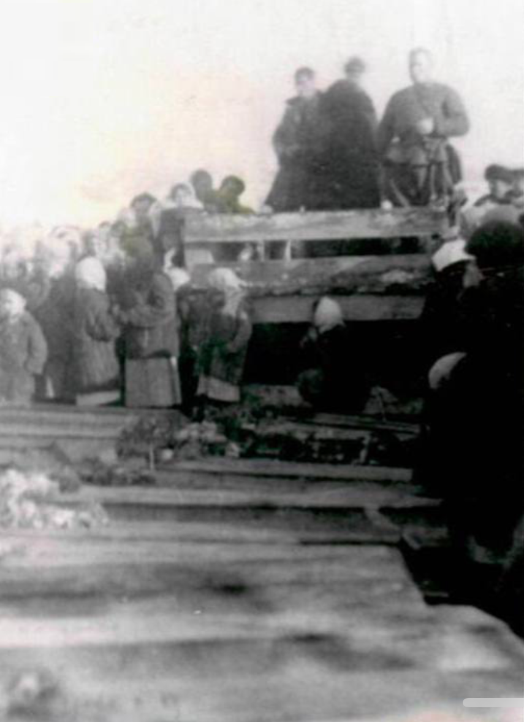
Для оказания содействия в работе ЧГК СССР в 1943 году организованы областные, городские и районные комиссии, проводившие работу
на освобожденных территориях Черкесской и Карачаевской автономных областей Ставропольского края в целях фиксации злодеяний нацистов, последствий оккупации, числа погибших и угнанных в неволю мирных жителей
и военнопленных, а также для определения размера причиненного материального ущерба.
В комиссионных актах, составленных на основании показаний, заявлений и сообщений граждан, являвшихся очевидцами произошедших событий, обнаруженных массовых захоронений и результатов проведенных расследований, приведены многочисленные факты совершения преступлений против мирного населения и военнослужащих.
В частности, из акта ЧКГ Черкесской автономной области
от 3 июля 1943 г. следует, что оккупанты поставили себе задачу – методическое истребление народа и подвергали
ни в чем не повинных людей неслыханным издевательствам, пыткам, унижению.
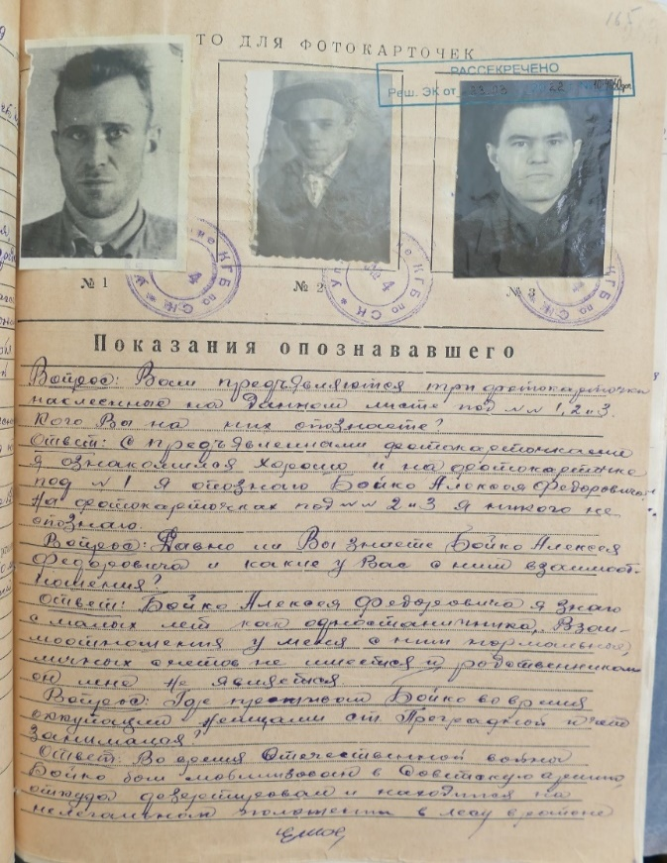
Тысячи людей были зверски замучены и расстреляны. Сотни людей обманным путем увезены в Германию на каторгу, все население находилось
в постоянном страхе. По г. Черкесску
и населенным пунктам области люди ходили только в крайне необходимых случаях, улицы были безлюдны.
По приказу немецкого командования 28 сентября 1942 г. на вокзал было согнано более 820 граждан со всем их имуществом,
в том числе женщины, старики и дети. Затем их загнали в здание железнодорожного клуба, где раздевали женщин до белья,
а детей – донага и сажали по 20–25 человек в машину «душегубку» и отправляли к садам «Садкоопхоза». По дороге людей умерщвляли газами, а потом сваливали трупы в заранее подготовленную яму.
Немецкими властями проводилась перепись населения. Все регистрационные списки разделялись на категории, проставлялся номер списка: 1-й список, 2-й список и 3-й список, регистрации подлежали все граждане, невзирая на возраст.
В список первой категории входили местные жители (старожилы). В список второй категории – все эвакуированные граждане, в список третьей категории записывали коммунистов, комсомольцев, евреев и их семьи. Эти категории отмечались в соответствующих документах и паспортах, причем все граждане второй и третьей категории подлежали расстрелу с 25 января 1943 г., но быстрое продвижение Красной Армии и освобождение района помешали осуществить это преступление.
Гитлеровские бандиты, поставив своей целью превратить советских людей
в рабов, установили повсеместно палочную дисциплину, массовое избиение, порку розгами, заключение в тюрьму, штрафы, контрибуции и ограбление колхозников, рабочих и служащих.
Массовое истребление ни в чем не повинных детишек учинили немцы
на курорте Теберда, особенно в костнотуберкулезных санаториях: 500 детей умертвили голодом; 147 зверски замучили и расстреляли; 54 ребенка вывезены
в горы по направлению к Гуначгиру в «адской» машине, в которой дети были удушены отработнным газом и выброшены в лесу в ущелье Теберды.
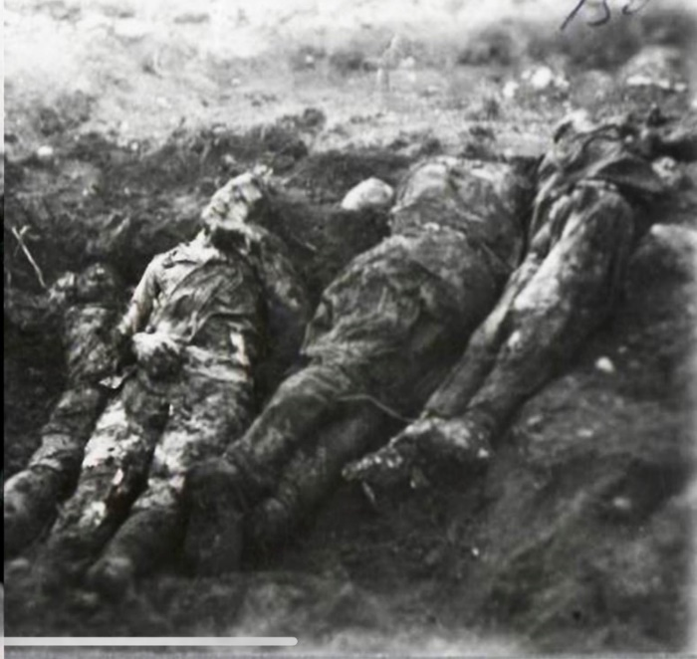
В ходе судебных заседаний установлено, что за время оккупации убиты
и замучены, погибли от голода и болезней более 7,5 тыс. мирных граждан
и военнопленных. Преступными действиями захватчиков нанесен колоссальный урон экономике региона. Разрушены памятники культуры, учреждения здравоохранения образования. Разграблены промышленные
и сельскохозяйственные предприятия, в том числе союзного значения. Общая сумма причиненного ущерба в переводе
на текущий курс рубля превысила
13 млрд. рублей.
Для сбора доказательственной базы прокуратурой республики обеспечено взаимодействие с органами власти
и правоохранительными ведомствами, архивными, научными и образовательными организациями, региональными общественными движениями.
Суду представлен исчерпывающий объем доказательств, в том числе архивные документы, копии актов о злодеяниях, свидетельские показания, материалы уголовных дел.
Рассмотрев представленные материалы, суд согласился с доводами прокуратуры и удовлетворил заявленные требования.

Прокуратура Республики Калмыкия

По поручению Генерального прокурора Российской Федерации
Краснова И.В. прокуратурой Республики Калмыкия 24 декабря 2024 г.
в Верховный Суд республики направлено заявление об установлении факта, имеющего юридическое значение, – о признании установленных и вновь выявленных преступлений, совершенных во время Великой Отечественной войны 1941–1945 годов на оккупированной территории Республики Калмыкия (ранее – Калмыцкая Автономная Советская Социалистическая Республика) немецко-фашистскими захватчиками и их пособниками в отношении мирного населения
и военнопленных, военными преступлениями и преступлениями против человечности, геноцидом национальных и этнических групп, представлявших собой население СССР.
Для установления в судебном порядке факта, имеющего юридическое значение, прокуратурой республики во взаимодействии с правоохранительными органами проделана значительная работа.
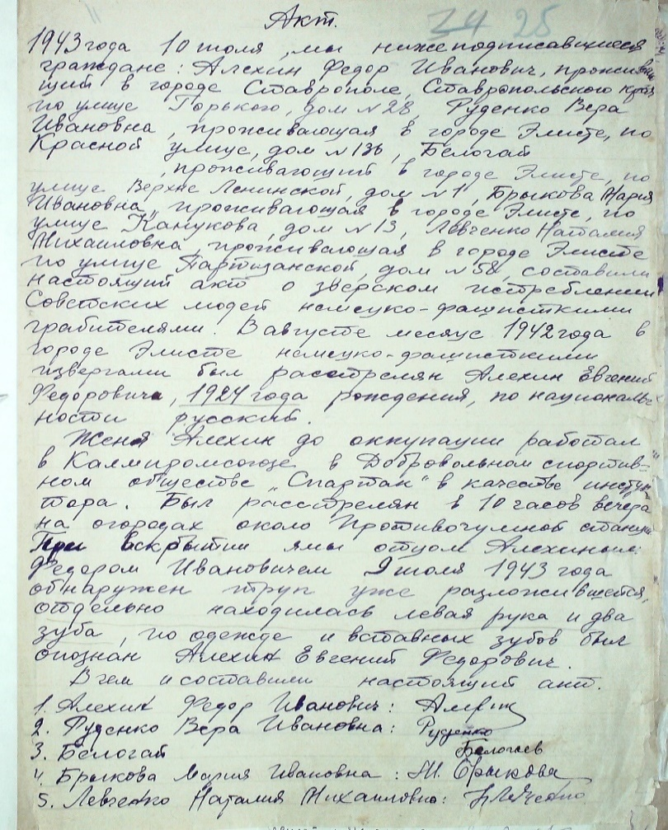
Опираясь на архивные документы, материалы уголовных дел, пояснения свидетелей, в том числе лица, проживавшего
на момент оккупации в республике, приговор Международного военного трибунала, заседавшего с 20 ноября 1945 г. по 1 октября 1946 г.
в г. Нюрнберге, удалось восстановить события массовых убийств и зверств фашистских захватчиков.
Для получения требуемых доказательств в прокуроре республики создана временная межведомственная рабочая группа,
в рамках деятельности которой было организовано взаимодействие
с территориальными органами
МВД России, ФСБ России
и СК России.
В сотрудничестве с Национальным архивом Республики Калмыкия, научными деятелями определены доступные источники сведений о злодеяниях фашистских захватчиков и их пособников на территории республики. Прокурорами и сотрудниками регионального управления ФСБ России изучены материалы, вошедшие в Сборник архивных документов «Без срока давности: преступления нацистов и их пособников на оккупированной территории РСФСР
в годы Великой Отечественной войны. Республика Калмыкия». Отобрано
и отцифровано большое количество архивных документов, часть из которых легла в основу заявления прокурора.
В частности, из национального архива республики получены копии актов, содержащие сведения об арестах, издевательствах, насилии и убийствах невинных мирных граждан и военнопленных, об итогах учета общего размера ущерба, причиненного немецко-фашистскими захватчиками народному хозяйству отдельных улусов (районов) и Калмыцкой АССР (далее – КАССР) в целом.
Сотрудниками управления ФСБ России по Республике Калмыкия изучены уголовные дела, находящиеся в архиве Управления. Сведения, полученные
из приговоров военных трибуналов 40-х, 70-х годов, протоколов допросов очевидцев трагических событий положены в основу заявления. В целях доказывания использованы и показания свидетеля, проживавшего на территории одного из районов республики в период оккупации.
Кроме того, после размещения в сети «Интернет» информации о работе прокуратуры республики по подготовке заявления были установлены 2 свидетеля, давшие пояснения о расстреле оккупантами своего деда, являвшегося членом ВКП(б) и занимавшегося непосредственно перед оккупацией эвакуацией тракторного парка.
В направленном в Верховный Суд республики заявлении отмечено, что во время Второй мировой войны в период с августа 1942 г. по январь 1943 г. под немецкой оккупацией находилась часть территории КАССР: полностью Западный, Яшалтинский, Приютненский, Троицкий, Сарпинский улусы (районы) и г. Элиста, частично – Кетченеровский, Малодербетовский и Черноземельский улусы (районы).
На оккупированной территории республики фашистами и их пособниками продемонстрированы все элементы «войны на уничтожение»: желание уничтожить государственность СССР, захватить новые территории
с одновременным истреблением проживающего там населения и последующей их колонизацией.
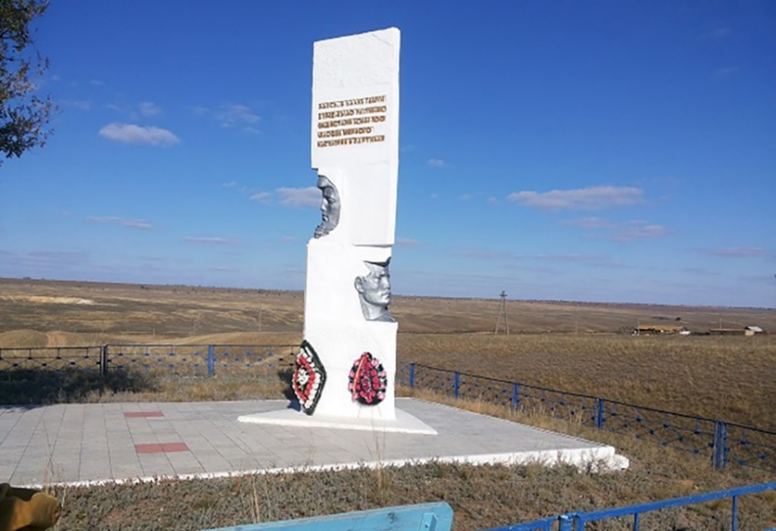
Всего на оккупированной территории оккупантами расстреляно около 3 тыс. человек, в том числе
167 детей.
Недалеко от г. Элисты,
в местности под названием Балка Гашун, возвышается белоснежный обелиск, посвященный жертвам фашизма: партизанам и мирным жителям, расстрелянным в годы Великой Отечественной войны.
Из акта медицинской комиссии от 29–30 августа 1943 г. следует, что
на расстоянии 4 км к северо-востоку от г. Элисты, между аэродромом и хутором Гашун-Булук, обнаружены рвы, расположенные под прямым углом друг к другу. Длина одного рва составляет 40 метров, второго – 30 метров, глубина 1,5 метра, ширина 2 метра.
При раскопке рвов установлено, что в них в несколько слоев лежат трупы. При снятии первого слоя земли извлечено 18 трупов, из них 3 детских в возрасте от 2 до 8 лет, 12 женских и 3 мужских, все – в нижнем белье. При осмотре детских трупов признаков насильственной смерти не установлено, на основании чего медицинской экспертной комиссии сделан вывод о том, что дети брошены в ров живыми и погибли от удушения или отравления.
При осмотре трупов взрослых обнаружены следы насилия и пулевых ранений: размозжение черепа, переломы ребер и позвоночника. На одном трупе мужчины в области затылочной кости имелось входное отверстие от пулевого ранения, на одном из женских трупов в области 4-го межреберья торчал кухонный нож, вонзенный до рукоятки.
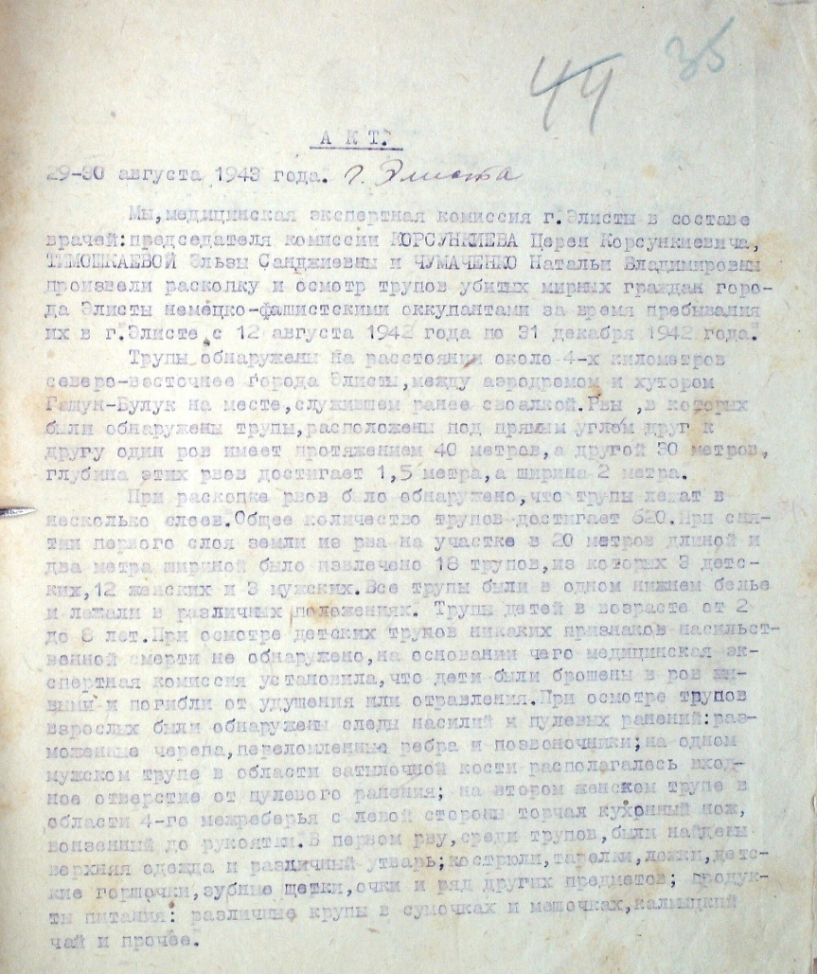
В первом рву, среди трупов, обнаружены верхняя одежда и различная утварь: кастрюли, тарелки, ложки, детские горшки, зубные щетки, очки и другие предметы; продукты питания: крупы
в мешочках и сумочках, калмыцкий чай.
При осмотре второго рва, расположенного на одной линии с первым, из общего количества извлечено 9 трупов, имевших
на следы насилия: на 2 мужских трупах около височной области обнаружены следы пулевых ранений, на 3 трупах женщин
на затылке и лобных костях найдены следы от прохождения пули, на остальных трупах – переломы ребер.
Медицинская комиссия г. Элисты считает установленным, что смерть мирных граждан, трупы которых обнаружены при раскопках, была насильственной и произошла в результате массового расстрела и путем применения других насильственных методов немецко-фашистскими оккупантами во время оккупации ими г. Элисты.
Всего при раскопке рвов комиссией обнаружено 620 трупов.
Жесткий оккупационный режим, установленный фашистами, включал
в себя и трудовую повинность для всех граждан в возрасте от 12 до 60 лет,
а за уклонение от работы предусматривался штраф или арест с отправкой в лагерь на принудительные работы.
Из протокола допроса от 1 февраля 2021 г. свидетеля, следует, что она родилась и проживала в с. Тундутово Малодербетовского района Волгоградской области (ныне – Малодербетовский район Республики Калмыкия). В 1942 году немецкие захватчики вошли и поселились в с. Тундутово, в том числе в их доме. Ее, 3 ее братьев и 3 сестер, мать выгнали в погреб. Всю еду, которая была в доме, фашисты забрали, увели всю домашнюю скотину.
Немецкие захватчики забирали молодых девушек, использовали население, в том числе и несовершеннолетних, оккупированного села на работах.
Ее малолетних братьев фашисты заставляли рыть окопы и переносить дрова.
Зимой 1943 года немецкие солдаты покинули село и погнали его жителей
с собой, используя как «живой щит» при налетах бомбардировщиков и обстрелах.
Огромным бедствием для мирного населения оккупированной КАССР стал угон работоспособных людей, а также подростков 12–14 лет в рабство
в Германию. Из сохранившихся (неполных) данных известно, что из Калмыкии принудительно вывезены в Германию 1 115 человек.
Фашистскими захватчиками разрушались населенные пункты, сельскохозяйственные и промышленные предприятия. Общая сумма ущерба, причиненного хозяйству и инфраструктуре региона, в переводе на современный курс превышает 25 млрд. рублей.
Рассмотрев представленные материалы, суд согласился с доводами прокуратуры и 4 февраля 2025 г. удовлетворил заявленные требования в полном объеме.

Прокуратура Республики Северная Осетия – Алания

По поручению Генерального прокурора Российской Федерации
Краснова И.В. накануне 80-летия победы в Великой Отечественной войне прокуратурой Республики Северная Осетия – Алания направлено в суд заявление о признании установленных и вновь выявленных преступлений, совершенных немецко-фашистскими захватчиками и их пособниками против мирного населения и военнопленных в период Великой Отечественной войны
1941–1945 годов на современной территории республики, военными преступлениями, преступлениями против человечности и геноцидом советского народа.
Немецко-фашистские войска вторглись в Северо-Осетинскую АССР в конце октября – начале ноября 1942 г. и занимали ее до конца декабря 1942 г.
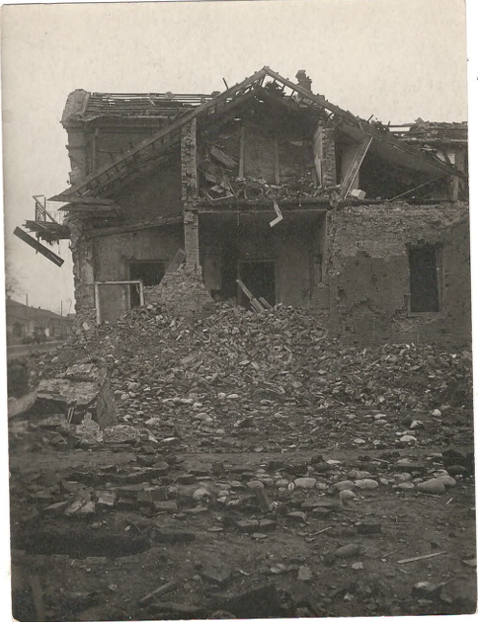
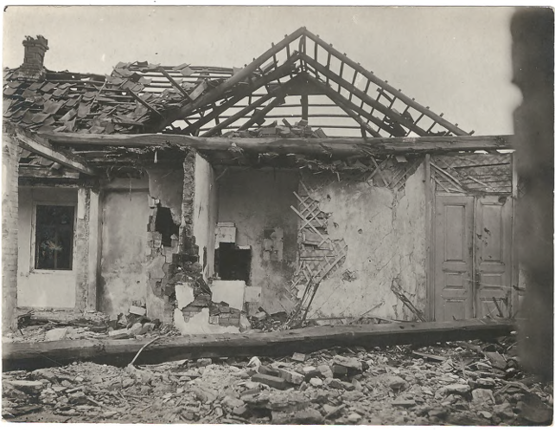
Полной оккупации подверглись населенные пункты Алагирского, Ардонского, Дигорского, Ирафского и Кировского районов. Постоянному обстрелу артиллерией и бомбежке с воздуха подвергались частично оккупированные и неоккупированные части региона, в том числе г. Орджоникидзе (ныне – г. Владикавказ).
Предоставленные в распоряжение прокуратуры республики документы свидетельствуют о том, что в каждом оккупированном населенном пункте действовал представитель оккупационной военной власти – комендант.
В соответствии с «новым порядком» все дома коммунистов переходили
к полицейским и иным лицам, находившимся на службе у фашистов. Для борьбы с мирными жителями, партизанами, членами партии и комсомольцами использовались отряды полицейских из числа предателей, уголовников и других представителей местного населения. В оккупированных районах Северной Осетии действовали карательные отряды гестапо, в помощь им создавались «роты самообороны», выполнявшие также роль «полицаев».
Так выглядело оккупационное управление, посредством которого осуществлялись планы захватнической политики, преступлений и издевательств над мирным населением.
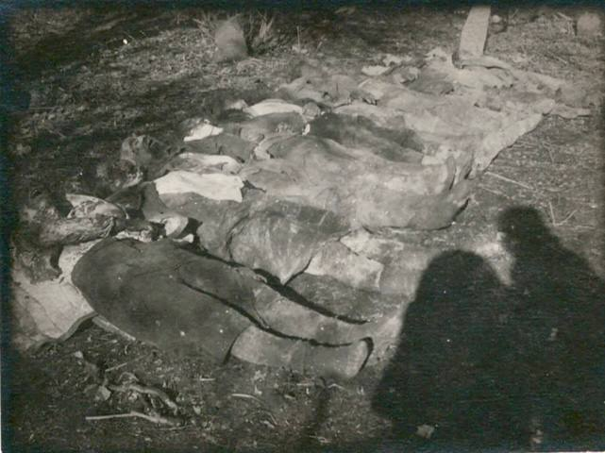
Гитлеровские каратели заставляли мирных граждан, не считаясь
ни с возрастом, ни с состоянием здоровья, рыть блиндажи и окопы, выполнять другую тяжелую работу. За малейшие опоздание, неповиновение и саботаж они подвергали мирных жителей насилию, сопровождавшемуся глумлением,
и впоследствии расстрелу. Жителей, которые не могли быть использованы
на опасных работах, заставляли стирать белье, чистить сапоги, топить квартиры.
У людей отбиралось все имущество и пропитание.
За время фашистского произвола немецкие палачи замучили и убили
в г. Алагир, селениях Ардон, Дзуарикау, Дигора, Кадгарон, Красногор, Рассвет, Чикола, Эльхотово и других территориях 128 мирных граждан, подвергли избиениям и насилию 150 человек. От налетов вражеской авиации
и артиллерийских обстрелов погибло 1 323 человека без учета 781 получившего тяжелые ранения. При отступлении угнано в немецкий плен 1 659 жителей республики, в том числе 1 104 мужчины, 520 женщин, 35 детей.
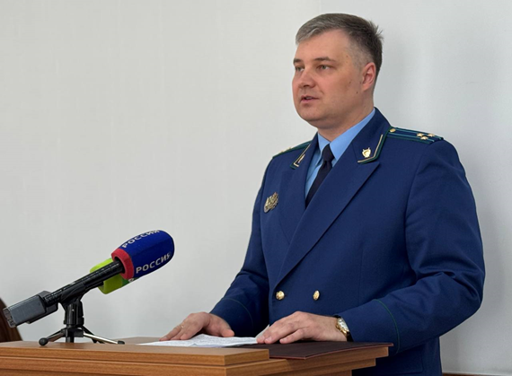
Невозможно равнодушно исследовать документы о хладнокровном убийстве фашистами в г. Алагир местного врача и его одиннадцатилетнего сына, истерзанные тела которых вместе с 8 неустановленными другими извлечены
из общей могилы, о зверских пытках в селении Карман-Синдзикау над народным учителем, обвиняемым в побуждении народных масс противостоять гитлеровскому бесправию, о свирепой расправе в с. Кора-Урсдон над девушками-сестрами, которых забросали камнями
(их изуродованные трупы находились под плетнями 45 дней).
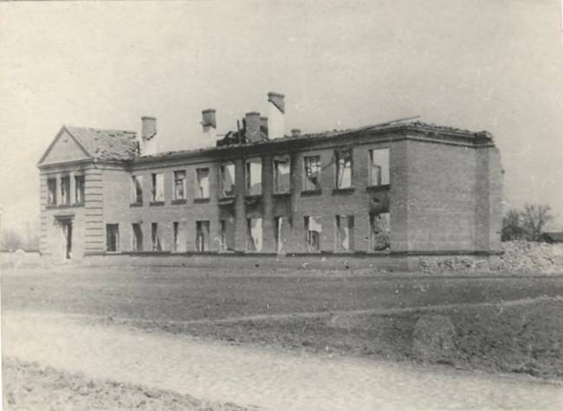
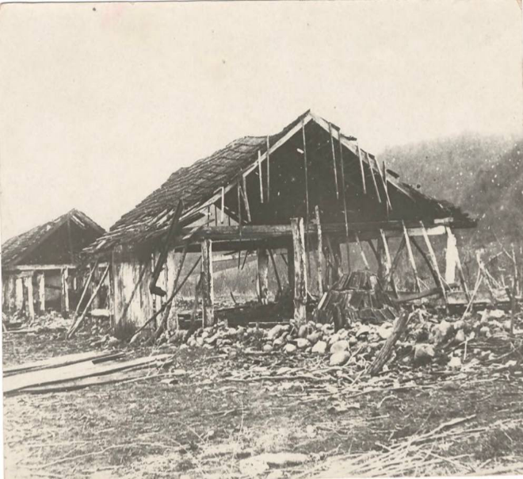
В своей речи на первом судебном заседании исполняющий обязанности прокурора республики отразил масштабы урона, причиненного мирным жителям
и государству в условиях фашистской оккупации: «Немецкими варварами нанесен огромный урон культурным ценностям Северной Осетии: уничтожены экспонаты Алагирского государственного музея краеведения. Повреждена роспись стен музея, выполненная рукой Коста Хетагурова, вывезены в Германию самобытные произведения художника-скульптора и народного умельца Сосланбека Едзиева, хранившиеся в его доме-музее в селении Синдзикау Дигорского района, сожжено свыше 5 784 томов и книг библиотечного фонда. Разрушены и разграблены колхозы и промышленные предприятия, похищен весь собранный сельскохозяйственный урожай и домашний скот».
Сумма общего ущерба, причиненного гражданам, колхозам, государственным предприятиям, общественным организациям и учреждениям,
по подсчетам специалистов, превысил 5 млрд. российских рублей.
Согласно материалам научных исследований историков Северо-Осетинского государственного университета имени К.Л. Хетагурова, особой жестокостью в военных условиях отличались финские эсэсовцы, целенаправленно примкнувшие к союзу с нацистской Германией.
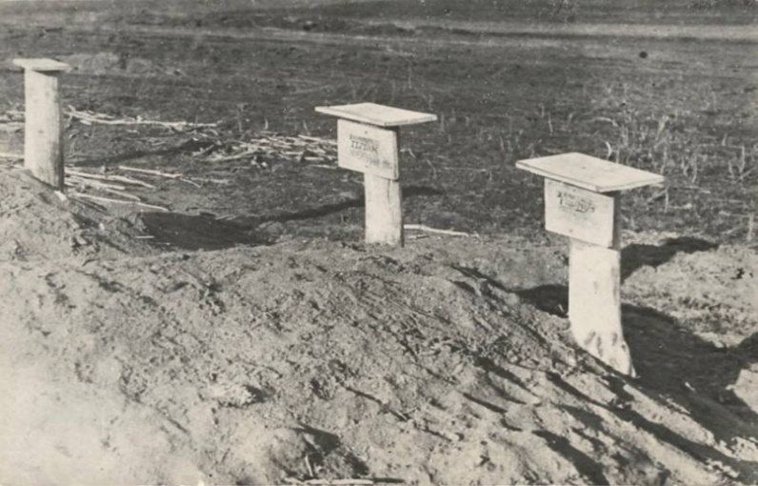
Так, незадолго
до отступления с территории республики финские солдаты получили приказ расстрелять
5 жителей селения Толдзгун. Расстрел был совершен 31 декабря 1942 г., когда подразделения батальона должны были прикрывать отступление дивизии СС «Викинг».
Один из финнов – Яакко Хинтикка записал в дневнике: «Кончается старый год совсем не так мирно, как я себе представлял. Ситуация изменилась в самые последние часы. Конец года выдался жестокий, и я наверняка его запомню и без заметок. Мы обнаружили пятерых шпионов из гражданских
и убили их. На закате их привели на холм и расстреляли. Заодно с ними – и пару других заключенных. Было тяжело, они молили о пощаде. Но пистолет-пулемет ее не ведает».
Истории об издевательствах немецких палачей над мирным населением, проявившим железную стойкость и несломленность духа, верность и преданность Родине, требуют особого внимания и немедленного опубликования, чтобы все поколения знали о подвиге советского народа. Не должны предаваться забвению неоспоримые исторические факты, подверженные фальсификации со стороны недружественных стран, пропагандирующих оправдание нацизма.
В связи с этим состоявшееся судебное решение о признании факта геноцида советского народа на территории республики имеет огромное историческое значение не только для увековечения памяти защитников Отечества, но и для признания де-юре и де-факто преступлений, совершенных немецкими оккупантами, геноцидом советского народа.

Прокуратура Архангельской области и Ненецкого автономного округа

По поручению Генерального прокурора Российской Федерации
Краснова И.В. накануне 80-летия Победы советского народа в Великой Отечественной войне 1941–1945 годов прокурор Архангельской области
и Ненецкого автономного округа обратился в суд с заявлением о признании военными преступлениями, преступлениями против человечности и геноцидом действий немецко-фашистских захватчиков и их пособников в отношении
20 233 граждан Советского Союза, являвшихся представителями мирного населения на территории Архангельской области, в том числе архипелага Новая Земля, в акватории Баренцева, Белого и Карского морей.
Судебный процесс, состоявшийся в период с 12 по 14 марта 2025 г.
в Архангельском областном суде, был интересен тем, что вопреки планам фашистских захватчиков и их пособников территория Архангельской области
не была оккупирована нацистской Германией. Эту задачу, поставленную
в разработанной командованием вооруженных сил нацистской Германии Директиве № 21 (план «Барбаросса»), сорвали войска Северного фронта (с августа 1941 г. – Карельского фронта).
К началу декабря 1941 г. немецко-фашистские войска и их пособники были остановлены в Карело-Финской ССР. Линия советско-финляндско-германского фронта оставалась практически неизменной до июня 1944 г.
Близость Архангельской области к линии фронта делала ее территорию досягаемой для немецко-фашистской авиации, действия которой были направлены на убийство гражданского населения, разрушение деревень, городов и их инфраструктурных объектов, в том числе портов Архангельска и Молотовска.
В годы войны подводными лодками военно-морского флота нацистской Германии совершались нападения на суда Северного транспортного флота, осуществлявшие не связанные с военными действиями снабженческие рейсы
в Баренцевом, Белом и Карском морях, что приводило к значительным материальным и человеческим потерям.
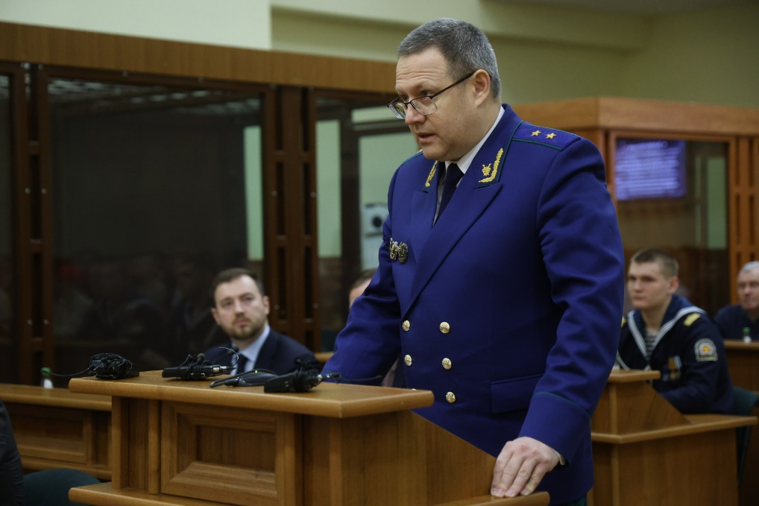
Прокурор области и автономного округа, выступая в суде, просил признать установленные в рамках проверочных мероприятий факты фашистских расправ над мирными жителями Архангельской области, моряками Северного транспортного флота в Баренцевом, Белом, и Карском морях, военными преступлениями и преступлениями против человечности и геноцидом советского народа.
Суд исследовал представленные прокуратурой области и автономного округа доказательства, подтверждающие факты беспричинного и бессмысленного нападения авиации немецко-фашистских захватчиков и их пособников
на населенные пункты Архангельской области, причинения не оправданного военной необходимостью ущерба, убийств гражданского населения.
Немецко-фашистская авиация с сентября 1941 г. по март 1943 г. атаковала школы, больницы, госпитали, железнодорожные составы, водный транспорт, поджигала и бомбила города и деревни, с воздуха убивала мирных граждан, расстреливала скот. Наиболее сильным авианалетам в августе и сентябре
1942 года подвергался г. Архангельск.
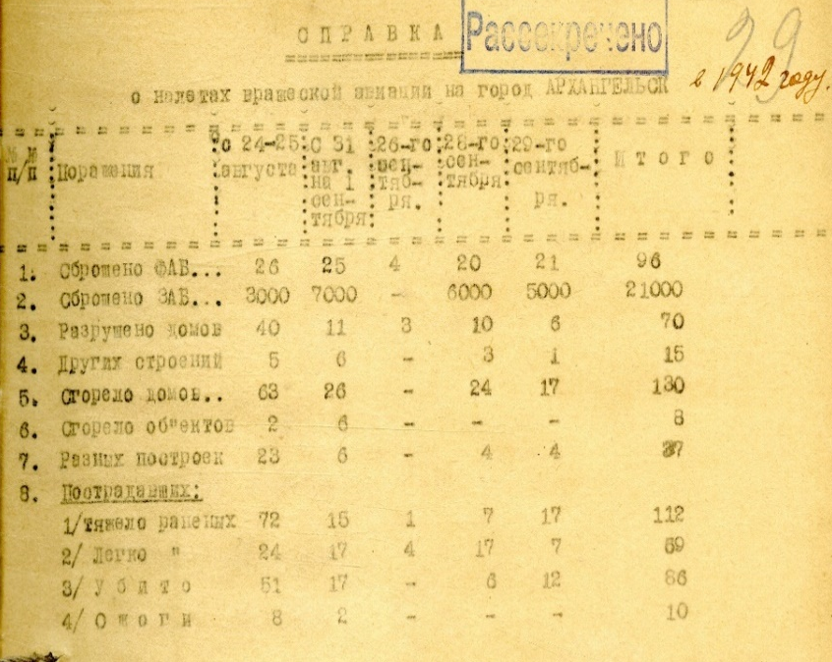
Согласно обобщенным сведениям Управления НКВД Архангельской области и Штаба местной противовоздушной обороны г. Архангельска
о разрушениях и пострадавших мирных гражданах, немецко-фашистской авиацией на жилые кварталы города сброшено
96 фугасных и 21 тыс. зажигательных авиабомб,
в результате убито 86 мирных граждан, тяжело ранено 112,
легко – 69, получили ожоги – 10.
Разрушено 70 домов и 15 строений, сгорело 130 домов, 8 объектов
и 37 разных построек. Также сгорели пассажирский пароход, дебаркадер
и 2 баржи. Без жилья осталось 1 377 семей.
В суде исследованы документы, подтверждающие военные преступления, связанные с разрушением железнодорожной инфраструктуры и убийством мирных граждан, совершенные осенью 1942 года на территории Каргопольского и Коношского районов области членами немецко-фашистской диверсионной группы, в которую, помимо немцев, вошли эстонцы, участники националистической организации «Кайцелит».
Установлено и доказано 4 факта нападения немецкого подводного флота нацистской Германии на суда Северного транспортного флота, осуществлявшие не связанные с военными действиями снабженческие рейсы, а также случаи нападения на прибрежную факторию и метеостанцию, находившиеся
на архипелаге Новая Земля, что привело к значительным материальным
и человеческим потерям.
Самое кровавое преступление, по сути массовое убийство советских граждан, совершено у острова Матвеев Баренцева моря 17 августа 1942 г., когда немецкой подводной лодкой U-209 был атакован караван из 5 безоружных судов Северного государственного морского пароходства – 2 буксирных пароходов «Комсомолец» и «Норд», несамоходных баржи «П-4» и лихтера «Ш-500», а также неисправного буксира «Коми-лес», которые из порта Нарьян-Мар шли
в пос. Хаборово Ненецкого автономного округа.
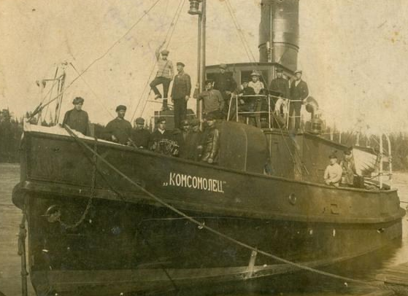
Артиллерийским огнем
и торпедными атаками был поврежден буксир «Комсомолец», затоплены буксир «Коми-Лес», баржа и лихтер. При этом погибли члены команды буксиров
и лихтера, а оказавшихся в воде пассажиров баржи экипаж подводной лодки расстреливал
из зенитного пулемета, автоматов и ручного стрелкового оружия.
На буксирах и баржах,
не считая буксира «Норд», находилось 328 человек,
из которых спаслось только 23. Всего немецко-фашистские захватчики в этот день бессмысленно и жестоко убили 305 мирных граждан.
Однако наибольшие потери в людских ресурсах Архангельская область понесла от возникшего в период военных действий голода.
Развязанная нацистской Германией война, преступными целями которой являлись захват территории СССР и уничтожение советского народа, не могла
не повлиять на состояние снабжения продовольствием населения области,
а прежде всего – городов Архангельска и Молотовска.
О голоде и его причинах, связанных с действиями немецко-фашистских захватчиков, страданиях и муках простых мирных людей свидетельствовали многочисленные представленные суду документы, а также показания свидетелей и привлеченных к участию в деле заинтересованных лиц.
Суд принял во внимание проведенный Министерством здравоохранения Архангельской области анализ причин смертности советских граждан
за 1941 – 1945 годы и установил, что число умерших советских граждан
от заболеваний, возникающих в результате голода, составило 19 822 человека.
Архивные документы по учету ущерба, причиненного немецко-фашистскими захватчиками и их сообщниками гражданам, общественным организациям, государственным предприятиям и учреждениям Архангельской области, позволили выявить его размер, рассчитанный на 1945 год, –
785 млн. рублей, в переводе на современный курс рубля указанная сумма составляет 768,6 млрд. рублей.
Доказанные в суде преступления немецко-фашистских захватчиков и их пособников, совершенные на территории Архангельской области, ранее
не являлись предметом судебного рассмотрения, в том числе Нюрнбергского процесса, оценка преступным деяниям немецко-фашистских захватчиков
и пособников на территории Архангельской области, в Баренцевом, Белом
и Карском морях не давалась.
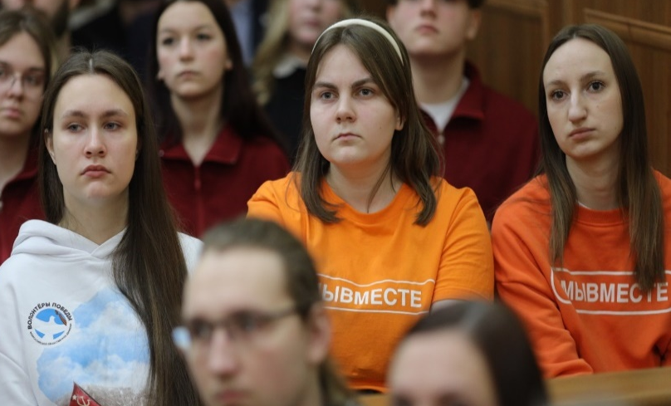
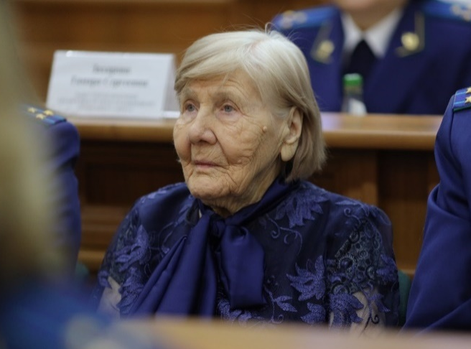
В связи с этим состоявшееся 14 марта 2025 г. судебное решение Архангельского областного суда имеет огромное значение для сохранения памяти о трагедии мирных советских граждан, моряков Северного торгового флота в годы Великой Отечественной войны, а также дает однозначную оценку преступным деяниям немецко-фашистских оккупантов и их пособников как геноциду.

Прокуратура Мурманской области

По поручению Генерального прокурора Российской Федерации
Краснова И.В. в преддверии 80-летия Великой Победы прокурор Мурманской области обратился в суд с заявлением, в котором потребовал признать действия нацистских властей на территории области в годы Великой Отечественной войны военными преступлениями, преступлениями против человечности и геноцидом советского народа.
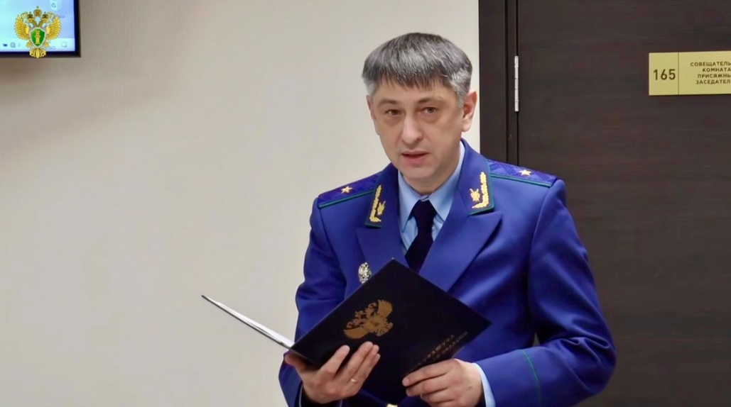
Доводы прокурора области, описывающие зверства немецко-фашистских захватчиков и их приспешников в отношении мирного населения Мурманской области, их бесчеловечные деяния, нашли свое подтверждение в ходе судебного рассмотрения.
Суду представлены неоспоримые доказательства преднамеренного уничтожения мирных жителей, варварского разрушения городов и сел, бесчеловечного обращения
с советскими военнопленными.
Более 20 томов архивных документов, материалов уголовного дела, возбужденного по статье 357 УК РФ (геноцид), были тщательно изучены.
Свидетельские показания очевидцев, тех, кто носит гордое имя «Дети Военного Мурмана», участников поискового движения, заключения специалистов в области права и истории – все говорило об одном: злодеяния фашистов не имеют срока давности.
Изученные копии плана «Барбаросса», генерального плана «Ост» со всей очевидностью показали, что рейхсканцлер Германии Гитлер А., замышляя войну против СССР, видел в ней не просто вооруженный конфликт, а «чисто идеологическую войну, абсолютно националистическую и расовую войну», войну на тотальное уничтожение, неразрывно связанную с беспощадным истреблением коренного населения.
Для достижения этой цели были разработаны и спущены по инстанциям директивы, предписывающие физическое уничтожение защитников советского строя, безнаказанное применение чрезмерного насилия в отношении военнопленных и мирных жителей, организацию массовой смертности от голода.
Преступления, совершенные в годы Великой Отечественной войны
в Мурманской области, стали лишь частью единого, тщательно разработанного плана немецко-фашистских захватчиков и их пособников по истреблению советского народа.
В основу доказательной базы легли выводы Мурманской областной комиссии по расследованию злодеяний немецко-фашистских захватчиков и их сообщников, созданной 25 октября 1943 г. постановлением бюро Мурманского обкома ВКП(б).
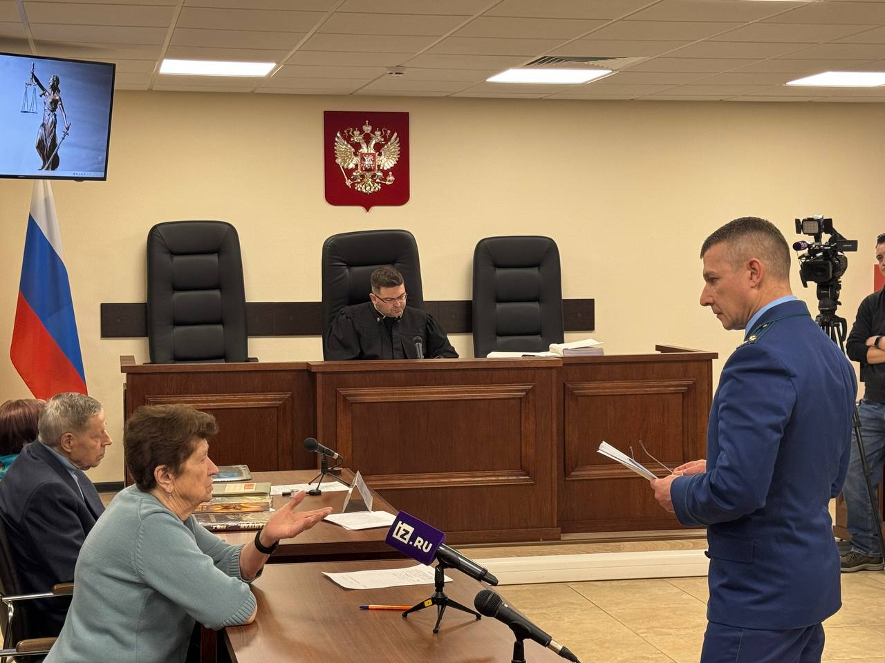
Попирая все нормы международного права, в том числе Гаагскую конвенцию, запрещающую воздушные бомбардировки городов и населенных пунктов, немецкая авиация
с первых же дней войны обрушила свой смертоносный удар на города и поселки области, не имевшие никакого военного значения. Бомбардировки носили преднамеренный характер, осуществлялись средь бела дня,
в условиях отличной видимости.
В результате был нанесен колоссальный ущерб народному хозяйству Мурманской области
и особенно г. Мурманску, а также личному имуществу граждан.
По данным местной службы противовоздушной обороны, на город было совершено 792 налета, в которых участвовало более 5 тыс. самолётов,
сброшено 4,1 тыс. фугасных и 181 тыс. зажигательных бомб. Пострадал
1 641 житель, 466 человек погибли, 1 175 получили ранения.
Целые кварталы обратились в пепел, более тысячи жилых домов, лучшие здания города превратились в руины. Уничтожены системы жизнеобеспечения, водопровод, тепломагистрали, радио- и телефонная связь, электрические сети.
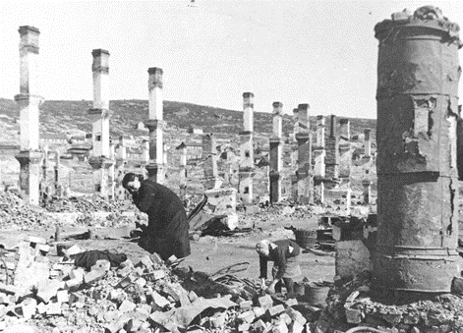
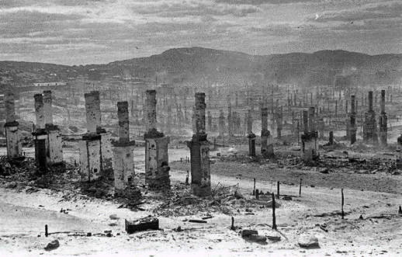
Тысячи людей остались без крова и средств к существованию. Им пришлось столкнуться с острой нехваткой продовольствия, промышленных товаров, строительных материалов. Цинга стала массовым заболеванием.
В ходе судебного заседания в качестве свидетелей выступили члены общественной организации «Мурманский областной клуб «Дети военного Мурмана».
Из показаний свидетельницы явственно следовало, что она отчетливо помнит налеты вражеской авиации и бомбежки. Во время воздушной тревоги она, мать и бабушка прятались в щелях, вырытых недалеко от вокзала. Жизнь в те годы была невыносимо трудной. По продуктовым карточкам выдавали лишь рыбий жир, рыбьи головы и хлеб. Люди были вынуждены сушить рыбьи кости
и употреблять их в пищу.
Колоссальный ущерб был нанесен промышленным предприятиям, порту, железной дороге, культурным учреждениям. Из 39 предприятий 20 были полностью разрушены. Огромный урон понесли Кандалакшский и Мурманский железнодорожные узлы.
Врагом потоплены 8 кораблей тралового флота, 9 теплоходов Мурманского морского пароходства.
В ходе проверки, проведенной прокуратурой области, получен отчет Государственного университета «Дубна», содержащий оценку ущерба, причиненного фашистской Германией и ее союзниками экономике Мурманской области и г. Мурманска в период с июня 1941 г. по декабрь 1943 г., в современном рублевом эквиваленте. Эта сумма составила свыше 2 трлн. рублей.
Трагичной оказалась судьба военнопленных. На оккупированных территориях Норвегии и Финляндии гитлеровцы создали целую систему концентрационных лагерей. В районе населенных пунктов Алакуртти, Никель, Раякоски действовало 10 лагерей смерти.
Совместной советско-норвежской комиссией по расследованию условий жизни и работы бывших советских военнопленных в немецко-фашистском плену установлено, что пленные и мирные граждане, насильно угнанные
с оккупированных территорий СССР, использовались на самых тяжелых работах: планировке местности, в каменоломнях, на земляных, скальных, погрузочно-разгрузочных работах, при выкапывании бункеров. Как правило, трудились они вручную, без применения какой-либо техники.
К этому принуждали голодом и зверскими телесными наказаниями, вплоть до смертной казни. Германское командование ставило перед собой циничную цель: использовать военнопленных как рабочую силу до предела их человеческих возможностей, совершенно не заботясь об их условиях жизни, игнорируя высокую смертность, поощряя грубое обращение и издевательства.
Лагерные здания отсутствовали, людей размещали в бараках, заброшенных зданиях или сараях. Тяжелее всего пришлось первым узникам, которые ютились в землянках и были беззащитны перед суровыми погодными условиями. Зачастую военнопленные не получали никаких материалов и инструментов для строительства жилищ и были вынуждены возводить их вручную.
В результате сознательного истребления советских граждан к декабрю
1944 г. число погибших военнопленных достигло 14 902 человек.
В судебном заседании был допрошен специалист Чемерский А.В., который в ходе исследования материалов, хранящихся в государственном архиве Мурманской области, а также в Управлении ФСБ России по Мурманской области, обнаружил документы, проливающие свет на судьбы военнопленных, в частности архивные фильтрационные дела на советских военнопленных, призванных
в Красную Армию с территории Мурманской области, трофейные карточки учета солдат, попавших в плен к немецко-фашистским войскам.
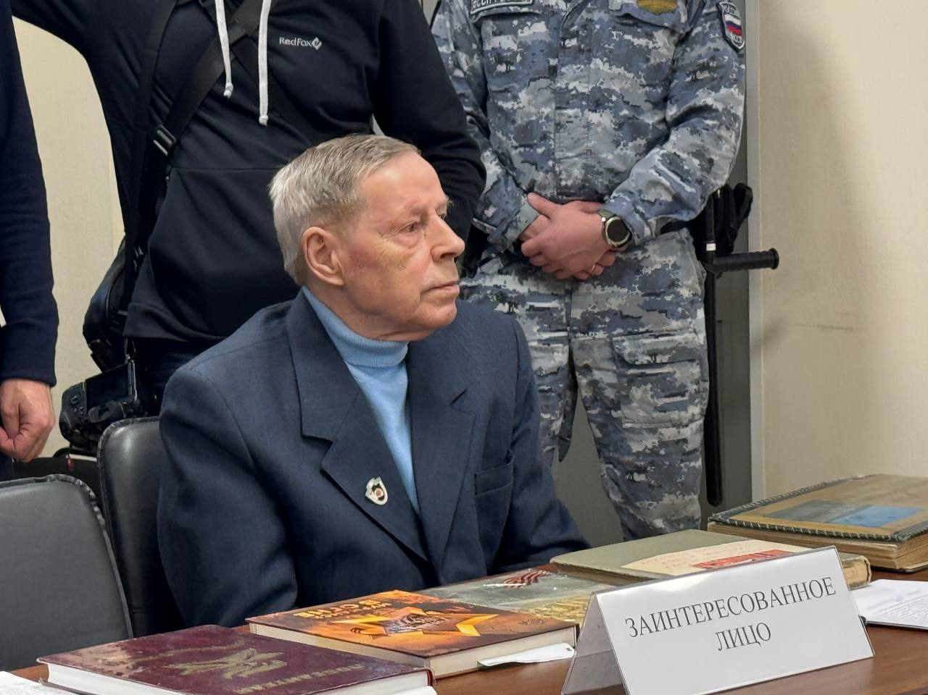
В материалах фильтрационных дел содержатся показания военнопленных, о том, что нацисты в своем отношении к ним игнорировали как Гаагскую (1907 год), так и Женевскую (1929 год) конвенции.
Из протокола допроса рядового следует, что, будучи раненым, он попал в плен в бою на р. Западная Лица 14 сентября 1941 г. Его и других бойцов направили в район г. Петсамо,
а затем в поселение Эльвенес (Северная Норвегия) в лагерь «Шталаг 322», где привлекали к работам
по разгрузке продуктов и фуража. В районе этого поселения находилось 2 лагеря: «Шталаг 322» и «Лагерь ОТТ», в котором содержались преимущественно военнопленные из западных областей Белорусской ССР и Украинской ССР. Функционировал также лагерь для больных.
В ходе рассмотрения заявления судом проведено отдельное процессуальное действие на территории пос. Никель Печенгского района (Петсамо): допрошена специалист-методист по научно-просветительской деятельности МБУ «Историко-краеведческий музей Печенгского района», которая в течение 5 лет проводила
на базе музея исследование о судьбах военнопленных, захороненных
на территории современных АО «Кольская ГМК» и Яникоски ГЭС. С участием специалиста произведен осмотр места захоронения пленных.
В настоящее время на территории Кольской ГМК находится место захоронения 47 советских военнопленных. В период с 1941 г. по 1944 г. там располагался лагерь для советских военнопленных «Колосйоки № 8».
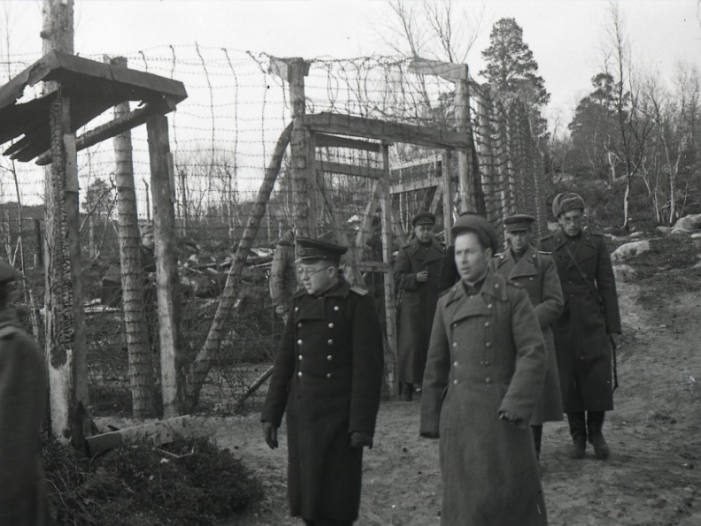
Лагерь был основан 6 августа
1941 г. в окрестностях довоенного никелевого комбината. В соответствии со списками пленных, представленными финской стороной, там содержался рядовой состав. Эти списки переданы сотрудниками финского национального архива в рамках проекта «Судьбы военнопленных и интернированных
в Финляндии 1939–1955 годов» председателю российского военно-патриотического фонда «Застава Святого Ильи Муромца» Фетисову А.И.
Из 47 зафиксированных случаев гибели военнопленных только в 8 причиной стали огнестрельные ранения. Основная масса смертей была вызвана болезнями, ставшими зловещим бичом лагерной жизни: заражение крови, паралич, воспаление легких, истощение, туберкулез легких – неполный перечень страданий, унесших жизни узников.
Военнопленные, чья судьба была связана с никелевым комбинатом, столкнулись с нечеловеческой жестокостью финских надзирателей.
По данным комиссии по делам военнопленных, в финский плен
попало 64 188 советских солдат. Лишь 44 453 человека вернулись на Родину согласно условиям мирного договора. Чудовищная статистика свидетельствует о том, что более 29 % пленных погибли от болезней, голода, были расстреляны по прихоти лагерной администрации или сломлены тюремным заключением.
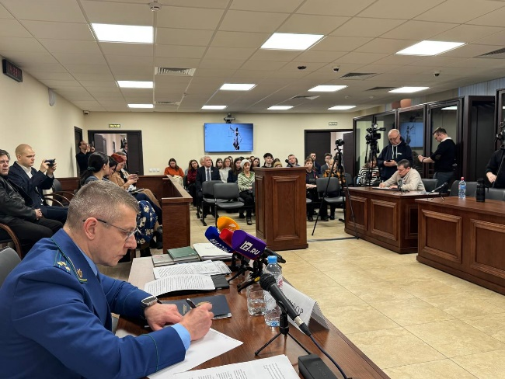
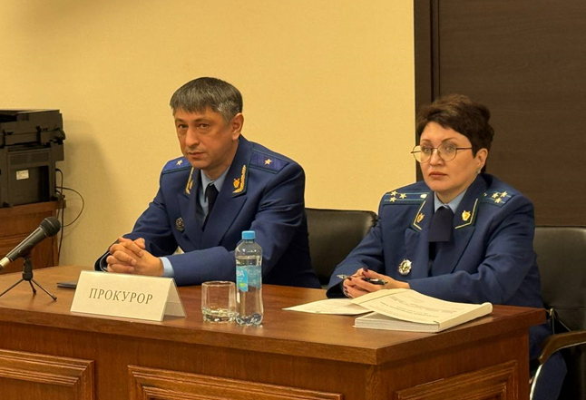
Все перечисленное – неопровержимые документальные свидетельства преднамеренного и тщательно спланированного истребления мирного населения и военнопленных, санкционированного политическим, экономическим и военным руководством нацистской Германии. Целями этой бесчеловечной политики были уничтожение советской государственности и захват территорий для последующей колонизации и эксплуатации в соответствии с преступной концепцией расширения «жизненного пространства» германской нации.
Решением Мурманского областного суда от 24 марта 2025 г. установлен факт, имеющий юридическое значение: злодеяния, совершенные немецко-фашистскими захватчиками и их пособниками против мирных жителей
и военнопленных на территории Мурманской области в период Великой Отечественной войны, признаны военными преступлениями, преступлениями против человечности и геноцидом советского народа.
Это судебное решение – не просто юридический акт, это – дань памяти трагедии мирного населения и советских народов, пережитой на территории Мурманской области в годы Великой Отечественной войны, формирующая четкое представление о цене мира и необходимости хранить правду о прошлом.

Прокуратура Херсонской области

В преддверии 80-летия Победы в Великой Отечественной войне прокуратурой Херсонской области по поручению Генерального прокурора Российской Федерации Краснова И.В. направлено в суд заявление о признании военными преступлениями и преступлениями против человечности, геноцидом советского народа установленных и вновь выявленных преступлений, совершенных немецко-фашистскими захватчиками и их пособниками
на территории Запорожской и Николаевской областей Украинской ССР
(в настоящее время – Херсонская область) в годы Великой Отечественной войны 1941–1945 годов.
Оккупация современной территории Херсонской области началась
в августе 1941 г. и закончилась 13 марта 1944 г. освобождением советскими войсками г. Херсона. После захвата войсками нацистской Германии
и гитлеровской коалицией регион вошел в состав Рейхкомиссариата Украина – административной единицы фашистской Германии.
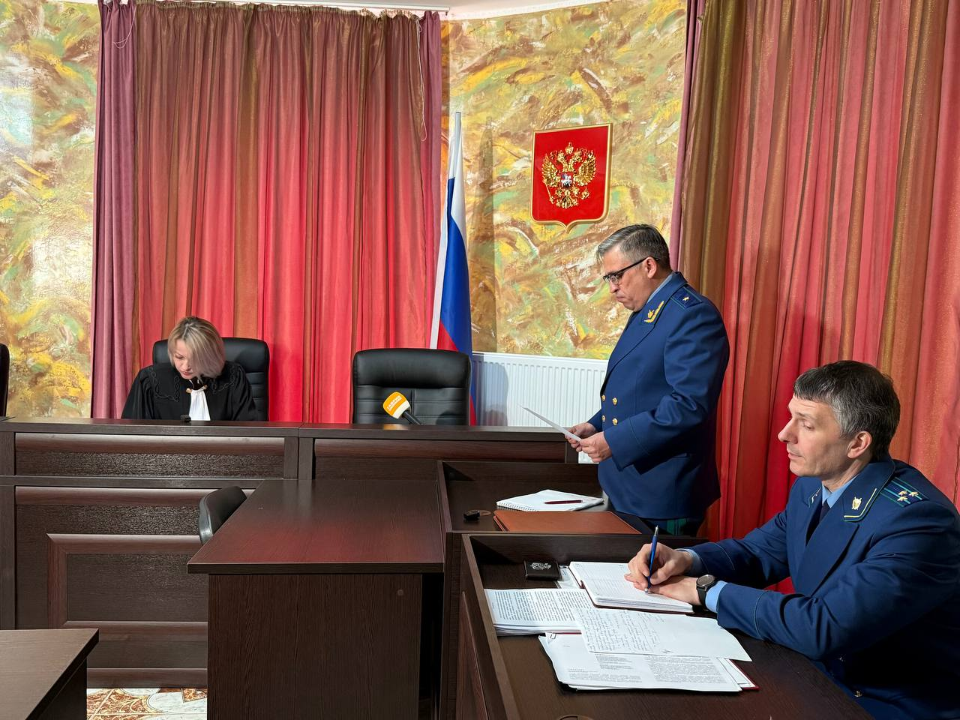
В своей вступительной речи прокурор Херсонской области поддержал заявленные требования и обратил внимание суда на ряд установленных и важных исторических фактов: «На оккупированных территориях немецко-фашистские захватчики осуществляли чудовищный террор против мирного населения, вели войну на истребление целых народов. Мирные жители погибали от вражеских снарядов и бомб, старики, женщины и дети безжалостно уничтожались оккупационными войсками и их приспешниками.
Готовясь к нападению на СССР, германское командование заблаговременно и детально разработало не только военные планы, но и стратегические цели оккупационной политики, практические мероприятия по закабалению
и уничтожению населения, разграблению национальных богатств и эксплуатации природных ресурсов, захваченных территорий, а методом управления этими территориями определили физический и моральный террор.
Преступные идеи колонизации СССР, чудовищная по своей сути программа истребления миллионов людей были развиты нацистами в так называемом генеральном плане «Ост». На Нюрнбергском судебном процессе было установлено, что под термином «переселение», употребляемом в плане «Ост», подразумевалось «истребление».
На территории республики преступные деяния фашистов были особенно масштабными. Население планировалось частично уничтожить, частично выселить за Урал, физически здоровую молодежь вывезти в Германию
на принудительные работы, а оставшихся превратить в безвольных рабов.
Пребывание фашистских оккупационных войск на территории Херсонской области сопровождалось бесчисленными злодеяниями – насилием, истязаниями, убийствами советских военнопленных и мирного населения городов и сел, которые подвергались уничтожению в сети лагерей путем расстрелов, сожжения и иными способами.
Согласно политдонесению от 3 апреля 1944 г. начальника политического управления 3 Украинского фронта генерал-лейтенанта Рудакова «О фактах чудовищных злодеяний, совершенных немецко-фашистскими оккупантами
в городе Херсоне», «с первых дней оккупации города немцы начали творить дикие расправы над советскими гражданами».
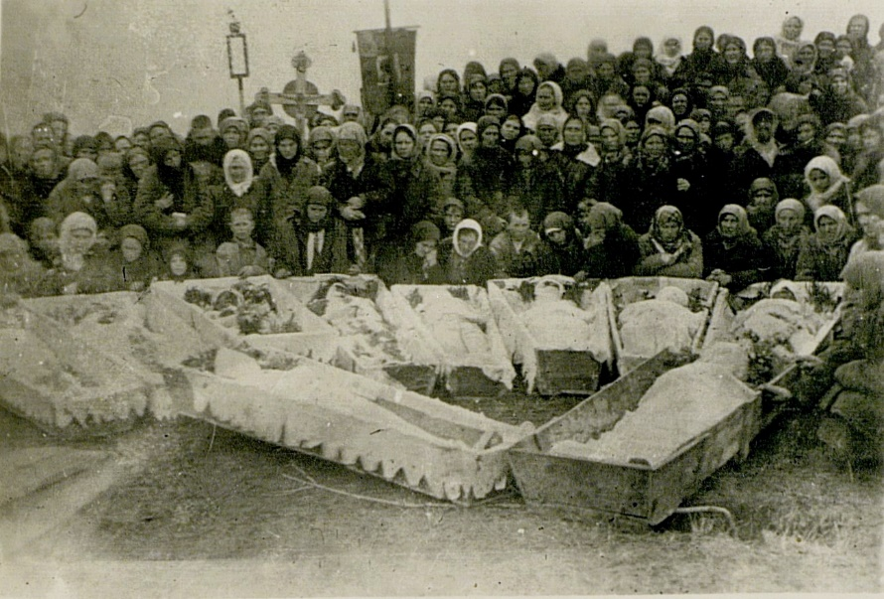
Согласно многочисленным показаниям, детей до 12 лет немцы умертвляли ядовитой жидкостью, которой намазывали им губы. Немцы сбрасывали в ямы и засыпали землей также и тех, кто еще был жив.
За период оккупации гитлеровские злодеи расстреляли и замучили в гестапо до 17 тыс. мирных советских граждан. Немецкие оккупанты установили целую систему политического
и экономического порабощения советских людей, унижая их национальное и человеческое достоинство. Жители были лишены элементарных человеческих свобод.
В любое время дня и ночи немецкий солдат и офицер мог ворваться
в квартиру, избить и ограбить любого гражданина, изнасиловать женщину.
На территории одной из обувных фабрик нацистами был создан лагерь для военнопленных с нечеловеческими условиями содержания. Он представлял собой огороженную каменным забором и проволокой площадь, изрытую рвами, которые плотно набивались людьми. Кормили пленных лишь раз в день отрубями, заваренными либо размешанными в холодной воде. От голода, холода, издевательств и инфекций ежедневно погибали более 100 человек. Мертвых,
а иногда и еще живых людей просто перебрасывали через забор на городскую свалку.
Ужасные злодеяния совершили гитлеровцы и в лагере, устроенном в школе. На отказ советских военнопленных выступить на радио и рассказать о якобы «хорошей» жизни в плену фашисты наглухо закрыли подвалы, все находившиеся там люди задохнулись.
В судебных заседаниях установлено, что за время оккупации общее число убитых и замученных, а также погибших от голода и инфекционных болезней составило более 70 тыс. граждан. Свыше 37 тыс. человек принудительно угнаны
в страны Западной Европы с целью последующего привлечения к каторжному труду. Общее количество пострадавших – не менее 109 тыс. человек.
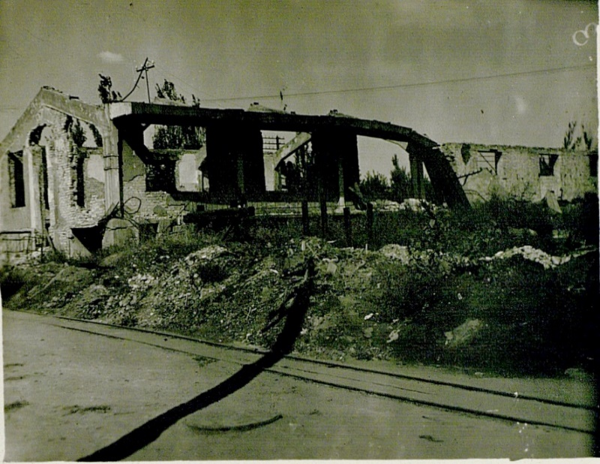
Фашистскими захватчиками уничтожено свыше 12 тыс. сооружений, из них около 2 тыс. зданий промышленно-производственного назначения, около 3 тыс. жилых домов, свыше 4,5 тыс. животноводческих построек,
1,6 тыс. строений складского хозяйства и торговых баз,
свыше 1 тыс. прочих построек хозяйственного назначения.
По прямым директивам оккупационных властей
и военного командования захватчики сожгли и разрушили множество школ, клубов, театров, музеев и красных уголков, библиотек, амбулаторий
и больниц, детских учреждений.
Общая сумма причиненного ущерба в переводе на современный курс превысила 8 трлн. рублей.
Все изложенное и многое другое нашло свое отражение в 17 томах, собранных работниками прокуратуры на протяжении более года. Велась кропотливая и скрупулезная работа по сбору доказательственной базы, исследовались архивные документы, экспертные заключения, материалы уголовных дел, устанавливались и опрашивались свидетели и очевидцы тех времен.
Исследовав представленные материалы, суд согласился с доводами прокуратуры и удовлетворил заявленные требования.
Нашим долгом является не допустить осквернения памяти о подвиге
и жертвах поколения победителей, прошедшего в период Великой Отечественной войны через неимоверные испытания, защитившего нашу страну и спасшего мир от нацизма, замалчивания и искажения реальных итогов Великой Отечественной войны и исторической роли в ней народов Советского Союза.
Миллионы людей, прошедшие в годы войны через горе, тяготы и страдания, их родные и близкие имеют полное право рассчитывать на возмездие,
на неизбежное публичное признание совершенных немецко-фашистскими захватчиками и их пособниками злодеяний военными преступлениями, преступлениями против человечности и геноцидом, преступлениями,
не имеющими сроков давности.

Прокуратура Запорожской области

По поручению Генерального прокурора Российской Федерации
Краснова И.В. в год празднования 80-й годовщины Великой Победы
в марте 2025 г. прокуратурой Запорожской области направлено в суд заявление
о признании военными преступлениями и преступлениями против человечности, геноцидом советского народа установленных и вновь выявленных преступлений, совершенных немецко-фашистскими захватчиками, их союзниками
и пособниками на территории Запорожской области Украинской ССР в годы Великой Отечественной войны 1941–1945 годов.
В процессе подготовки заявления для сбора доказательственной базы прокуратура тесно сотрудничала с различными государственными структурами
и правоохранительными органами, а также с научными и образовательными учреждениями, Мелитопольским городским краеведческим музеем, общественными организациями и поисковыми отрядами, действующими
на территории области. Детально изучены архивные документы и материалы, касающиеся фактов уничтожения мирного населения региона в годы Великой Отечественной войны.
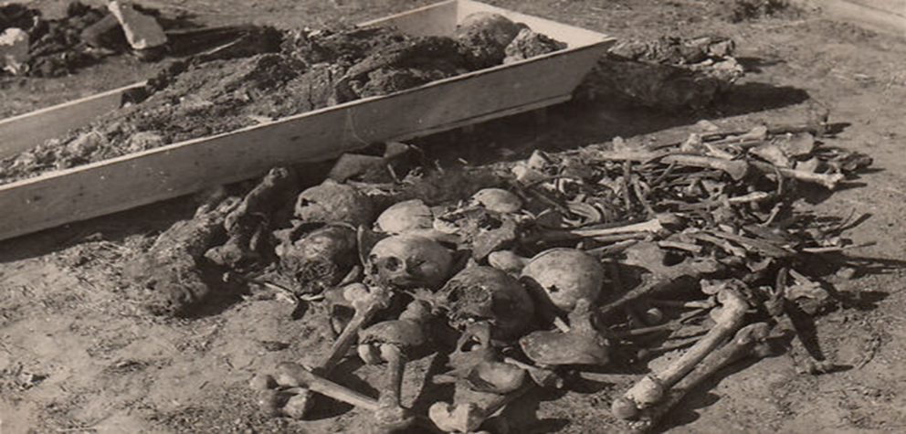
Исследовав имеющиеся документы и прикоснувшись к трагическим страницам событий, происходивших в Запорожской области, региональная прокуратура представила суду неопровержимые доказательства массовых убийств и зверств, совершенных нацистами.
Ведь на протяжении 2 лет под захватом оккупантов территория Запорожья превратилась в огромный концентрационный лагерь с режимом кровавого террора и варварского разбоя.
Каждый шаг нацистов сопровождался пытками, массовыми расстрелами, повешениями, прокалыванием штыками, сожжением и другими жестокими способами убийств. Они создавали невыносимые условия для жизни людей, постоянно грабили их и разрушали все вокруг, с особой жестокостью совершались убийства женщин, стариков и детей. Эти злодеяния осуществлялись в целях планомерного уничтожения советского народа.
Оккупация территории области началась в октябре 1941 г и закончилась
14 октября 1943 г. в ходе наступательной операции советских войск левого крыла Юго-Западного фронта. Пребывание фашистских войск сопровождалось формированием айнзацгрупп, гестапо и карательных батальонов. Эти подразделения возглавлялись немецкими офицерами, а в их подчинении находились местные жители, среди которых были предатели, уголовники, а также украинские националисты, активно участвовавшие в репрессиях и казнях.
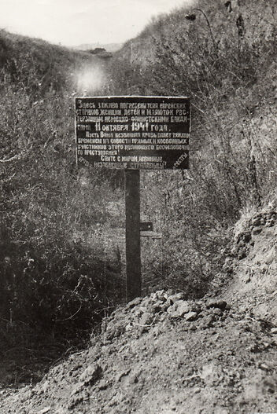
Примером систематического истребления советского народа является массовая казнь мирных жителей
на территории Мелитопольского района, когда в октябре 1941 г. немецко-фашистские мерзавцы согнали к мельнице у Бердянского моста около 3 тыс. женщин, стариков, детей
и повели к противотанковому рву около сел Вознесенка и Константиновка, где палачи заставили мужчин лечь на дно рва, после чего автоматчики поочередно расстреляли каждого в голову. Такую же дикую расправу негодяи учинили и над женщинами с детьми. Многие были тяжело ранены, при этом немецко-фашистские войска не обращали внимание
на крики и стоны людей.
В течение последующих 2 лет почти ежедневно к противотанковому рву подъезжала специальная крытая автомашина, из которой гестаповцы выталкивали арестованных советских граждан. Приготовленных к расстрелу людей выстраивали в несколько шеренг. Вторая забрасывала землей первых расстрелянных, третья – вторую и так далее.
Многие жители Мелитополя, кто не успел покинуть город и эвакуироваться, попадали в концентрационные лагеря и тюрьмы, организованные
на оккупированных территориях в помещениях заводов и артелей. При отступлении немецко-фашистские захватчики взрывали жилые дома на окраине вместе с жителями, бросали мирных граждан в колодцы и расстреливали их.
Особые зверства фашисты проявляли при переброске советских военнопленных. Красноармейцев не кормили и не давали воду, заставляли бежать, падавших от усталости и истощения немедленно расстреливали, другим пленным отрезали уши, выкалывали глаза, отрубали руки и в конечном итоге убивали.
По далеко не полным данным установлено, что за период оккупационного режима гитлеровцы истребили свыше 67 тыс. мирных жителей
и 11 тыс. военнопленных. Кроме того, более 157 тыс. молодых людей
из Запорожской области были угнаны на каторжные работы в Германию. Судьба большинства из них сложилась трагически.
Согласно учетным документам и материалам, касающимся погребений военнопленных и местного населения, погибших от рук нацистов, общее количество официально зарегистрированных захоронений превышает 4 тыс.
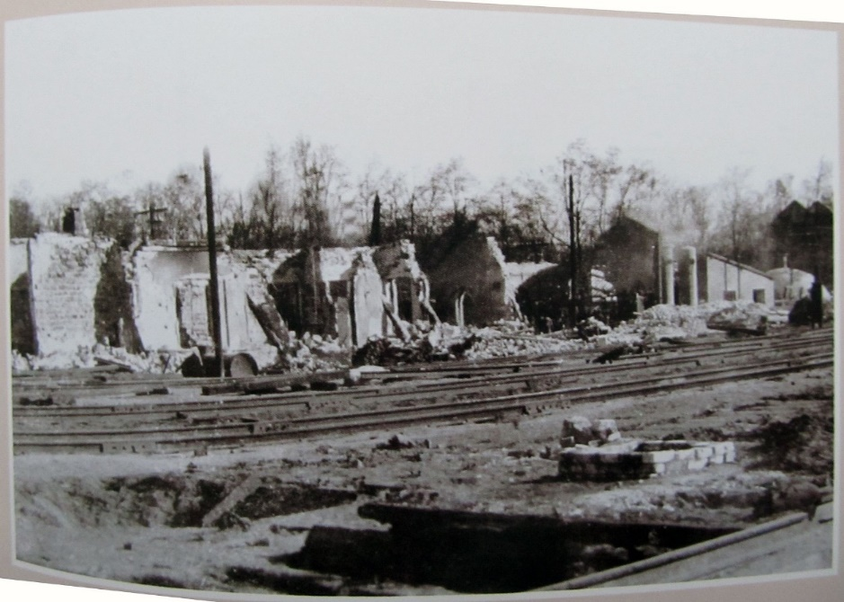
Отступая под натиском Красной Армии, фашисты проявили массовый и беспрецедентный вандализм, причиня невосполнимые разрушения отраслям промышленности, сельского хозяйства и градообразующим предприятиям. Они разоряли колхозы и совхозы, преднамеренно вырубали сады, взрывали и сжигали заводы, фабрики, мастерские, печатные заведения, зернохранилища, мельницы, электростанции, школы, больницы, учреждения культуры, монастыри и даже крестьянские дворы вместе с людьми. Общая сумма причиненного ущерба в переводе на текущий курс превысила 30 млрд. рублей.
Эти действия не были случайными – они являлись частью плана «Ост» (расширения жизненного пространства).
В ходе подготовки искового заявления были собраны неопровержимые доказательства того, что политическое, экономическое и военное руководство нацистской Германии намеренно и заранее спланировало массовые убийства мирных жителей Запорожской области с целью уничтожить государственность Советского Союза и захватить новые территории для их дальнейшей колонизации и использования в соответствии с концепцией «расширения жизненного пространства» для немецкой нации.
Обращение прокуратуры области с заявлением в суд призвано защитить национальные интересы Российской Федерации, законные права и интересы родственников погибших, донести до мировой общественности информацию
о жертвах захватчиков в годы Великой Отечественной войны и восстановить историческую справедливость.
В подтверждение изложенных фактов представлен значительный объем доказательств, в том числе архивные документы, экспертные заключения
и материалы уголовного дела в 10 томах.
В конце марта 2025 г. Запорожский областной суд удовлетворил исковые требования надзорного ведомства.
Признание судом массовых убийств мирных запорожцев германскими нацистами военными преступлениями и геноцидом – это важнейший факт
в оценке причин и содержания Великой Отечественной войны 1941–1945 годов,
а также в деле сохранения памяти о подвиге нашего народа.

Прокуратура Новгородской области

По поручению Генерального прокурора Российской Федерации
Краснова И.В. 27 февраля 2025 г прокурор Новгородской области направил в суд заявление о признании установленных и вновь выявленных преступлений, совершенных в период Великой Отечественной войны нацистскими оккупационными властями и их пособниками в отношении мирных советских граждан военнопленных военными преступлениями, преступлениями против человечности и геноцидом.
В 2020 году именно в г. Новгороде состоялся первый в России процесс по признанию учиненных гитлеровцами преступлений геноцидом советского народа. Тогда по заявлению прокурора региона суд признал геноцидом и военными преступлениями массовое убийство не менее 2,6 тыс. мирных жителей
и военнопленных в дер. Жестяная Горка Батецкого района.
В рамках настоящего заявления прокурором поставлен вопрос о признании таковыми действий оккупантов и их сообщников, совершенных на территории уже всей Новгородской области в ее современных границах.
Итоговое судебное заседание прошло в зале Новгородской областной филармонии, где в декабре 1947 г. в ходе военного трибунала Ленинградского военного округа состоялся открытый судебный процесс над 19 германскими военнослужащими, совершивших преступления в отношении граждан СССР
на территории Новгородчины.
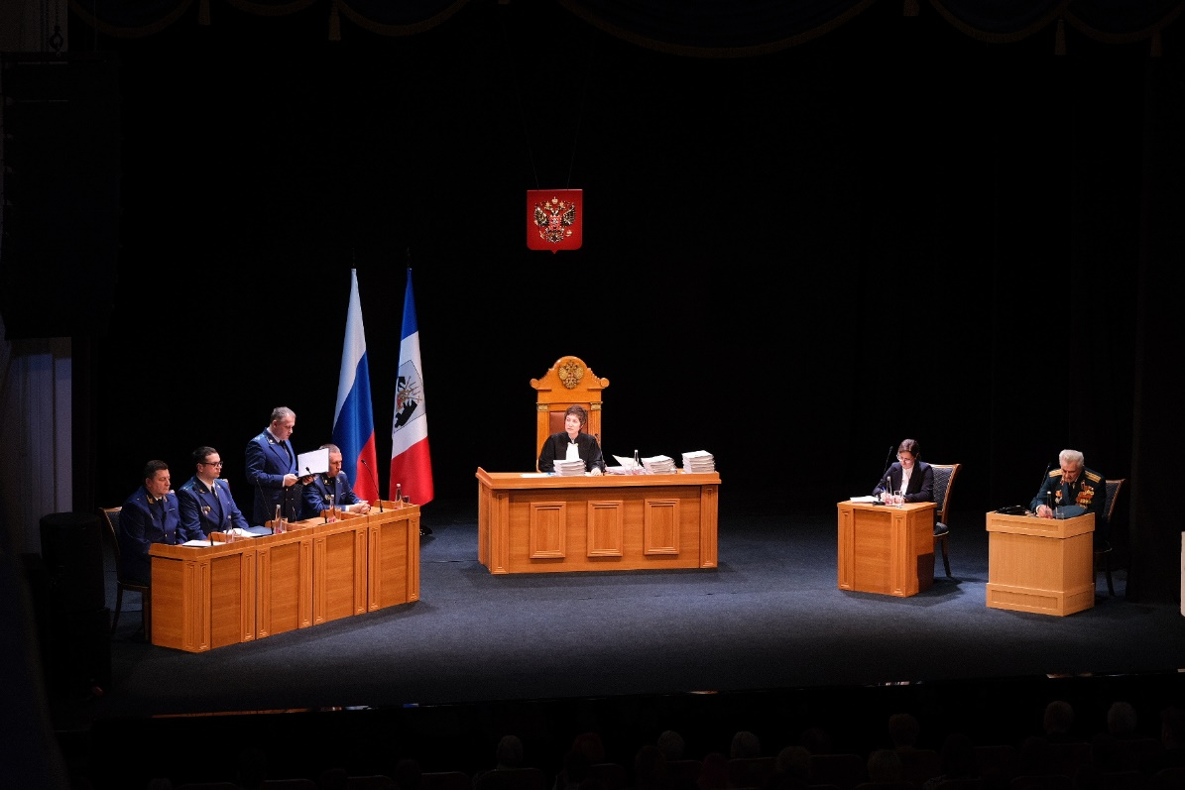
В период с июля 1941 г. по февраль 1944 г. вся западная часть территории будущей Новгородской области (19 из 28 районов) находилась под полной либо частичной нацистской оккупацией. Сам г. Новгород был захвачен вермахтом
в августе 1941 г., а освобожден только в конце января 1944 г.
На оккупированных территориях немецко-фашистскими захватчиками были сформированы карательные батальоны, возглавляемые лицами из числа офицерского состава немецкого происхождения.
Данные подразделения и их руководители, преследуя основную цель нацизма – создание этнически чистого государства (арийской расы) организовали массовое уничтожение советских гражданских лиц и военнопленных
на территории региона.
С началом освобождения советской земли становился ясным масштаб преступлений нацистов и их пособников против беззащитного населения. Только актами и материалами работы областной ЧГК зафиксирована гибель от рук фашистских захватчиков и их сообщников не менее 15 тыс. мирных советских граждан и 186 тыс. военнопленных. Еще по меньшей мере 166 тыс. человек были угнаны в немецкое рабство для принудительного труда.
Представленные в суде доказательства подтверждают, что уничтожение мирного населения и военнопленных на территории региона осуществлялось путем, в том числе, организации искусственного голода, создания невыносимых условий жизни, а также посредством истязаний, эксплуатации на принудительных работах, целенаправленных массовых обстрелов и бомбежек.
Широко применялось германским командованием в период оккупации уничтожение больных людей. Наиболее ярким примером является массовая гибель пациентов Колмовской Новгородской психиатрической больницы,
в которой остались неэвакуированными около 800 человек. В сентябре 1941 г. под предлогом эвакуации немецкое командование вывезло из больницы около
200 больных, предварительно сделав вливание препарата «Скополомин»
в увеличенной смертельной дозе. Оставшиеся больные – до 600 человек
(в основном женщины) – умерли от голода.
На оккупированных территориях 12 районов области немцами было организовано не менее 50 лагерей для военнопленных, 2 лагеря для содержания мирного населения. По учтенным архивным данным, с начала войны в немецких лагерях от голода, холода, непосильной работы и систематических издевательств массово умирали пленные и арестованные местные жители.
Например, согласно акту Демянской комиссии, общее число истребленных советских военнопленных и гражданского населения превысило 100 тыс. человек в возрасте от 3 до 65 лет. До 15 % обнаруженных трупов имеют признаки насильственной смерти и высокую степень истощения.
Малолетний узник рассказал в суде об условиях содержания в Демянском концлагере «Попово болото»: «Во время нахождения в Демянском лагере все военнопленные солдаты жили в вырытых на болоте землянках. У немцев
в концлагере не было кухни, военнопленных солдат кормили по месту их работы, а кто оставался в лагере, ничем не кормили, хлеба и воды не давали. Дедушку немцы заставили ухаживать за лошадьми, он набирал конский навоз, промывал его, оставшиеся зерна приносил в лагерь и этим кормил бабушку и детей».
Угон жителей оккупированных территорий в рабство для принудительного труда стал еще одной формой массовой преступной деятельности оккупационных властей в рамках геноцидальной политики в отношении Советского народа.
Уже с осени 1943 года, когда стало очевидным скорое отступление
из Северо-Западного региона России Германское верховное командование издало приказ, предписывавший частям вермахта при отходе сжигать дома, приводить
в негодность колодцы, уничтожать любые запасы, разрушать мосты и минировать дороги. Население подлежало вывозу на Запад. Приказ требовал, чтобы оставляемая территория «в течение длительного времени не могла использоваться ни для каких целей в военном и сельскохозяйственном отношении».
В судебном заседании историк Ковалев Б.Н. подтвердил, что применительно к территории Новгородчины осуществлялась полная тотальная депортация всего населения, что не было зафиксировано в других регионах Советского Союза. Исследованными в суде доказательствами подтверждается массовое сожжение немецкими солдатами и их союзниками русских деревень, откуда осуществлялась принудительная эвакуация мирных советских граждан. За отказ покинуть родные места следовал расстрел.
Целенаправленные бомбежки и артиллерийские обстрелы привели
к массовой гибели советских граждан, преимущественно проживавших
на неоккупированных либо частично оккупированных территориях области,
а также мирных жителей, спасающихся от приближающегося фронта.
До начала оккупации жители г. Новгорода стали постоянной целью авианалетов. В августе 1941 г. из г. Новгорода по течению воды р. Волхов была отправлена баржа с эвакуированным населением города. От воздушного нападения противника баржа была потоплена, погибло 600 человек гражданского населения, большинство из которых женщины и дети. В тот же день немецкий самолет потопил вторую баржу, погибло 160 человек.
В акте Старорусской городской комиссии зафиксированы факты, когда жители г. Старая Русса при приближении фронта, спасаясь от бомбежек
и обстрелов, выехали на несколько километров северо-восточнее города
и разместились на берегах рек Полисть и Редья, заросших кустарником. Неделю немецкие самолеты совершали налеты на беженцев, бомбили и обстреливали
из пулеметов; люди гибли целыми семьями.
Совершенные карателями преступления против детства занимают особое место среди всех трагических событий Новгородчины.
Вечером 18 июля на первый путь станции Лычково прибыл состав,
в котором находились эвакуировавшиеся из г. Ленинграда дети; в пути к ним добавляли детей из близлежащих поселений. В 12 теплушках размещались
до 2 тысяч детей вместе с сопровождавшими их взрослыми. Очередная группа
из пос. Демянска прибыла после полудня следующего дня. Внезапно появился немецкий бомбардировщик и сбросил серию бомб. Детей рассредоточили в лесу и кустарнике. Спустя час над станцией появились уже 4 самолета, сбросили бомбы и открыли пулеметный огонь. При первом налете погибли 28 и были ранены
18 детей. По событиям Лычковской трагедии в судебном заседании показания дали свидетели, которые не только подтвердили факт бомбардировок железнодорожного эшелона со значительным числом жертв среди детей
и сопровождавших их взрослых, но и осведомленность летчиков о составе данного эшелона.
Для лишения жизни мирных граждан и военнопленных оккупанты
и их пособники выбирали самые изощренные способы.
Старорусская городская комиссия установила факт зверских издевательств над плененными 29 красноармейцами, которых полуживыми замуровали
в сложенном из камня и кирпича здании бывшего нефтехранилища на территории льнозавода.
Чтобы скрыть следы своих страшных злодеяний, немцы сжигали дома
с находящимися там гражданами. В Тамиловской части города было сожжено
64 таких дома.
Однако самой массовой и действенной формой геноцида населения оккупированных районов оказалось уничтожение советских граждан голодом
и создание им заведомо невыносимых условий для существования.
Архивными документами подтверждается, что уже с первых недель оккупации население начало голодать. Жители городов и сел, захваченных оккупантами, не получали никаких пайков, магазины и лавки не работали, подвоза продовольствия не было. Голодные смерти стали частью повседневности. Селяне жили за счет запасов, осенью закопанных в землю. Оккупанты разрывали ямы
и все забирали себе.
В представленном суду консультативном заключении руководитель Национального центра исторической памяти при Президенте Российской Федерации, кандидат исторических наук, доцент, почетный архивист России Малышева Е.П. указала, что по ряду сельсоветов число умерших от голода составляло до 65 % довоенного населения. Количество жертв искусственного голода в Новгородской области значительно превышает число жертв прямого физического уничтожения.
Не оказывалось новгородцам и медицинской помощи, больницы
и амбулатории были закрыты, отсутствовали лекарства. Вспыхнула эпидемия сыпного тифа, получившая распространение из лагерей смерти для военнопленных. Во многих районах переход жителей из деревни в деревню осуществлялся только по пропускам. Задержанных без бумаги из комендатуры причисляли к партизанам и могли расстрелять на месте, даже если человек выехал в близлежащий лес за дровами или пытался накосить траву для скота. В селах
с гарнизонами дома предназначались для постоя немецких солдат. Крестьян изгоняли из их жилья часто на мороз или дождь; не имели значения время года
и наличие детей и стариков.
По заключению Малышевой Е.П., в основу которого легли данные демографического баланса, данные официальной государственной статистики довоенного и послевоенного времени, общие потери населения Новгородской области в ее современных границах вследствие реализации нацистами и их пособниками преступной политики, направленной на уничтожение
и порабощение мирного населения, создания невыносимых условий жизни
и спланированного голода, приведших к массовой смертности, целенаправленных бомбежек и уничтожения транспорта с эвакуированными жителями составили свыше 309 тыс. человек, угнаны в рабство на принудительные работы
более 169 тыс. человек, уничтожено свыше 186 тыс. военнопленных.
В ходе судебного процесса представлены доказательства, подтверждающие факты целенаправленного уничтожения оккупантами государственного имущества и частной собственности.
За время оккупации гитлеровцами почти полностью уничтожены города Новгородчины: Новгород (ныне – Великий Новгород), Малая Вишера, Сольцы, Старая Русса и Чудово, сожжено более 540 деревень. Варварскому разрушению подвергнуты многочисленные памятники русского зодчества, снято золотое покрытие с куполов Софийского собора и с Георгиевского собора Юрьева монастыря и полностью разграблено их внутреннее убранство. Разобран
и подготовлен к отправке в Германию памятник «Тысячелетие России».
В силу подвергшихся разрушений Новгород стал, пожалуй, единственным крупным русским городом, население которого 20 января 1944 г. не встретило своих освободителей. Советские солдаты нашли скрывавшихся в руинах Свято-Духова монастыря 9 человек, в Нехинской слободе – 15, на еврейском кладбище близ Псковской слободы – 6. Еще 27 новгородцев проживали у сельчан
в пригородной дер. Григорово. В пределах древнего земляного вала, собственно городской черте, не обнаружили ни одного человека.
Ущерб, причиненный только организациям, предприятиям и колхозам,
в переводе на современный курс рубля составляет более 48 трлн. рублей.
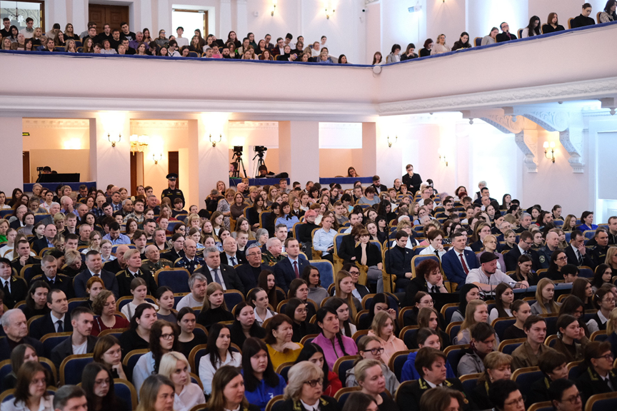
Постановленное судом решение имеет огромное историческое и правовое значение, поскольку обеспечивает доведение до широкой общественности достоверной информации о пострадавших от рук оккупантов и карателей
на территории отдельно взятого региона страны в годы Великой Отечественной войны. В силу своей обязательности и незыблемости судебный акт дает однозначную юридическую оценку преступным деяниям нацистских оккупационных властей и их пособников, совершенным в отношении мирных советских граждан и военнопленных, как геноциду, военным преступлениям
и преступлениям против человечности.
Результаты состоявшегося судебного решения 16 апреля 2025 г. были обсуждены на организованной прокуратурой области и правительством региона конференции «Карта геноцида мирного населения в годы Великой Отечественной войны на территории Новгородской области. Хронология событий».

ЗАКЛЮЧЕНИЕ

В сегодняшних условиях сохранение и защита исторической памяти, в том числе о трагедии Великой Отечественной войны, в особенности о преступлениях нацистской Германии и ее союзников и о вкладе нашей страны в победу над нацизмом, становятся для России стратегической задачей, реализация которой непосредственно связана с обеспечением ее национальной безопасности
и суверенитета.
Историческое наследие– важнейшая сфера для любого общества. Ложь
и фальсификация истории способны нанести непоправимый вред подрастающему поколению, и в этом их главная опасность для будущего страны, ее самоидентичности. Противостоять этому необходимо на уровне как государства, так и гражданского общества.
В связи с этим целенаправленная работа органов прокуратуры в этом направлении будет продолжена.

далее – КБАССР

